Resolución del Pleno del Instituto de Transparencia, Acceso a la Información Pública y Protección de Datos Personales del Estado de México y Municipios, con domicilio en Metepec, Estado de México, de fecha uno de junio de dos mil veintidós.
VISTO el expediente formado con motivo del Recurso de Revisión 02052/INFOEM/IP/RR/2022, promovido por la C. XXXXXX XXXX XXXXXXX, a quien en lo sucesivo se le denominará LA RECURRENTE, en contra de la respuesta emitida por el Ayuntamiento de Zumpango, a quien en lo sucesivo se le denominará EL SUJETO OBLIGADO, se procede a dictar la presente resolución con base en lo siguiente:
ANTECEDENTES:
I. De la Solicitud de Información:
En fecha tres de febrero de dos mil veintidós, LA RECURRENTE presentó a través del Sistema de Acceso a la Información Mexiquense, que en lo subsecuente se denominará EL SAIMEX, ante EL SUJETO OBLIGADO, la solicitud de acceso a la Información Pública a la que se le asignó el número 00033/ZUMPANGO/IP/202, mediante la cual requirió, lo siguiente:
“SOLICITO INFORMACIÓN ARCHIVISTICA MUNICIPAL, MISMA QUE SE DETALLA EN EL ARCHIVO ADJUNTO, CON RESPUESTA EN MI CORREO ELECTRÓNICO EN COPIAS SIMPLES.” (Sic)
Adjuntando a su solicitud el archivo electrónico denominado “SOL.INF.ARCH..pdf”, mediante el cual requirió lo siguiente:
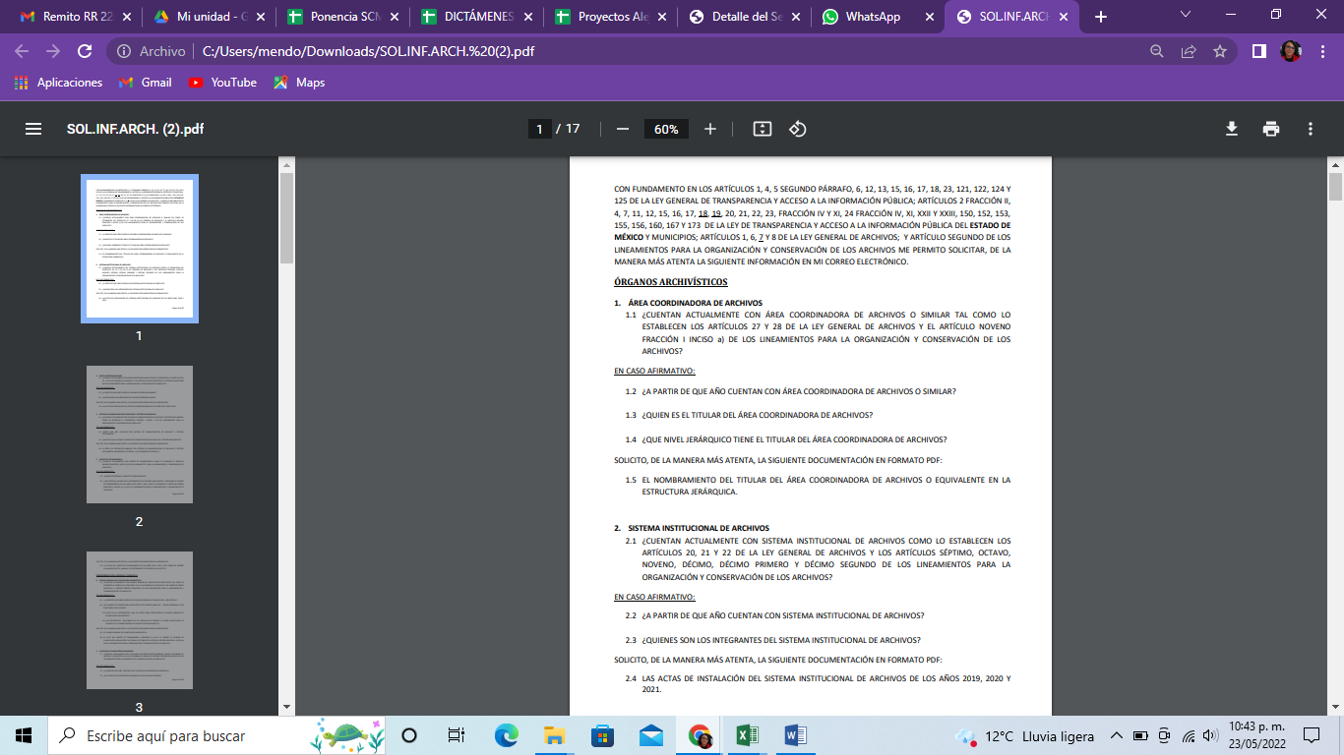
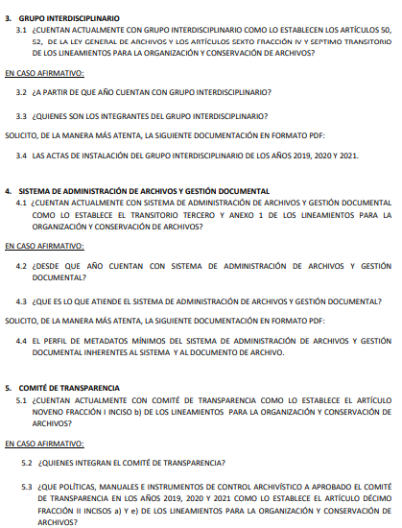
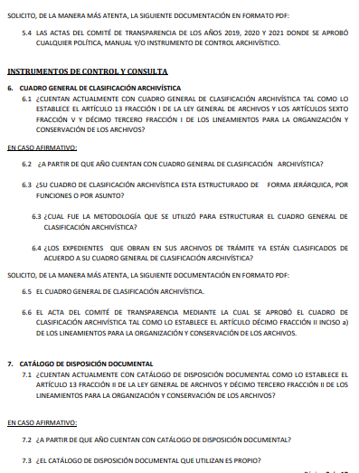
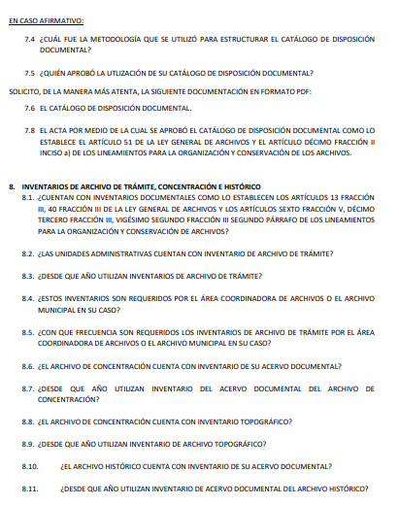
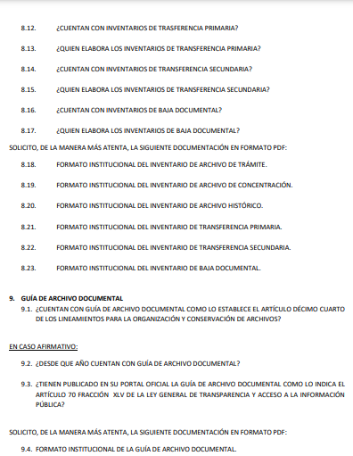
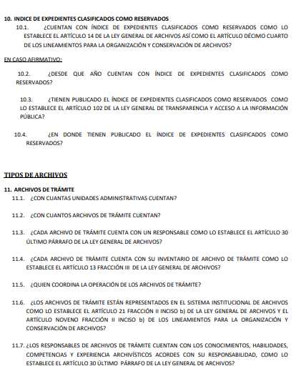
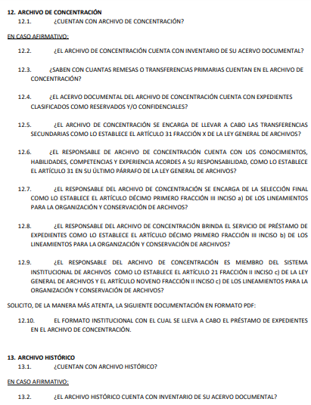
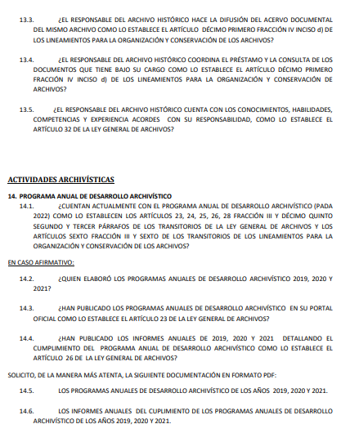
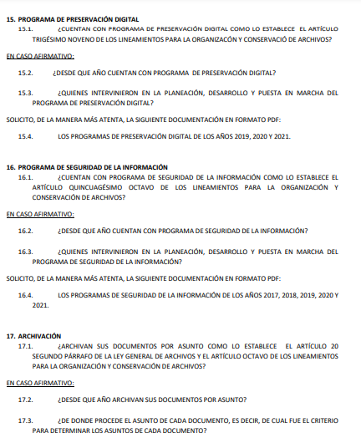
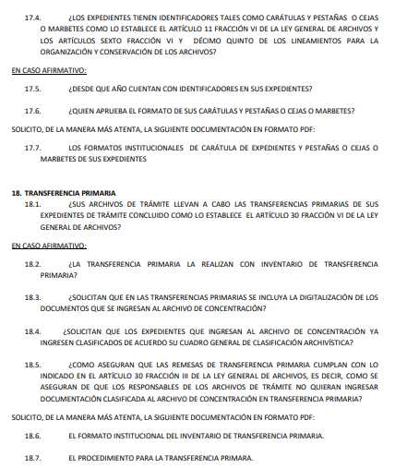
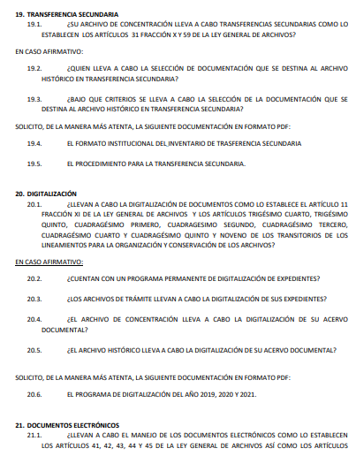
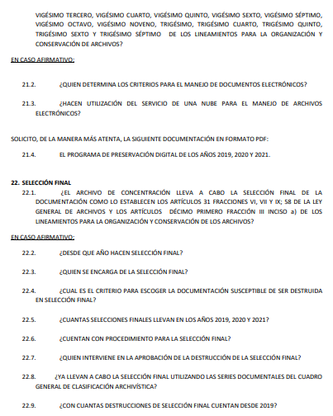
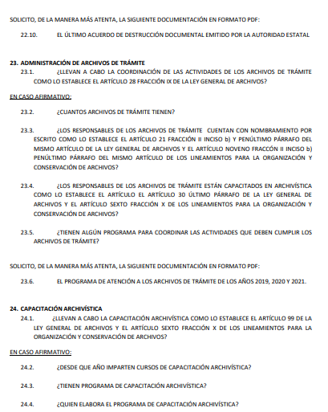
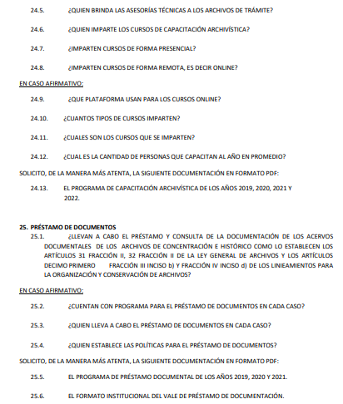
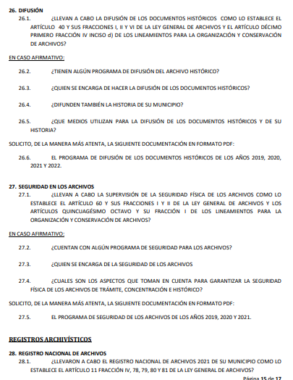
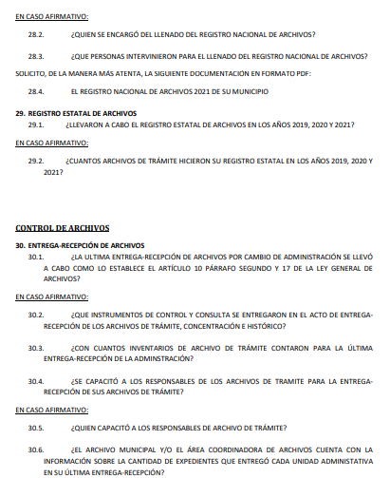
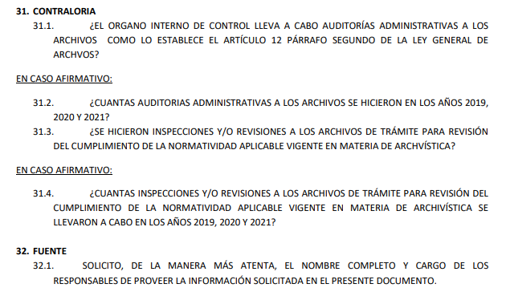
Modalidad de entrega: vía SAIMEX
II. Turno de requerimiento del Sujeto Obligado
De las constancias que obran en el expediente electrónico del SAIMEX, se advierte que la Titular de la Unidad de Transparencia turnó mediante requerimiento del contenido de la solicitud de información a los servidores públicos habilitados que estimó competentes, a efecto de que realizaran la búsqueda y localización de la información solicitada en cumplimiento al artículo 162 de la Ley de Transparencia y Acceso a la Información Pública del Estado de México y Municipios, tal y como se aprecia en la captura de pantalla que se inserta a continuación:
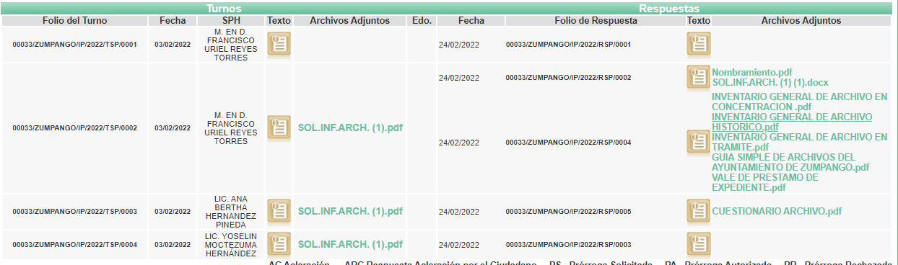
III. Respuesta del Sujeto Obligado
Del expediente electrónico conformado en el SAIMEX, del Recurso de Revisión materia del presente estudio, se advierte que en fecha veinticuatro de febrero de dos mil veintidós, EL SUJETO OBLIGADO dio respuesta en los términos siguientes:
“por medio del presente doy respuesta la solictud 0033/ZUMPANGO/IP/2022 ADJUNTO DOCUMENTOS QUE CONTIENE LA RESPUESTA A LA SOLICITUD EN EL ARCHIVO QUE SE ADJUNTA SE DA RESPUESTA A A LAS PREGUNTAS QUE LE CORRESPONDEN A LA UNIDAD DE TRANSPARENCIA En atención a su solicitud le envió la contestación de las preguntas 30.1 a la 32.1, las cuales competen a las funciones de la Contraloría Interna Municipal.” (Sic)
Respuesta a la que EL SUJETO OBLIGADO adjuntó los archivos electrónicos que se describen a continuación:
- Nombramiento.pdf: contiene el nombramiento del Coordinador General de archivo del Municipio.
- SOL.INF.ARCH. (1) (1).docx: contiene la respuesta a cada una de las preguntas que le fueron planteadas por la particular.
- INVENTARIO GENERAL DE ARCHIVO EN CONCENTRACION .pdf: contienen el formato del mismo nombre.
- INVENTARIO GENERAL DE ARCHIVO HISTORICO.pdf: contiene el formato del archivo con el mismo nombre.
- INVENTARIO GENERAL DE ARCHIVO EN TRAMITE.pdf: contienen el formato del mismo nombre.
- GUIA SIMPLE DE ARCHIVOS DEL AYUNTAMIENTO DE ZUMPANGO.pdf: formato para requisitar con el mismo nombre del archivo.
- VALE DE PRESTAMO DE EXPEDIENTE.pdf: contiene el formato del mismo nombre.
- CUESTIONARIO ARCHIVO.pdf: en dos fojas dio respuesta a las preguntas relacionadas con el control de archivos.
IV. Del Recurso de Revisión.
En fecha veintiocho de febrero de dos mil veintidós, el particular presentó ante este Instituto el Recurso de Revisión materia del presente estudio, a través del SAIMEX, al que se le asignó el número al rubro citado, en contra de la respuesta otorgada por EL SUJETO OBLIGADO y en el cual LA RECURRENTE señaló las siguientes manifestaciones:
Acto Impugnado:
“CON FUNDAMENTO EN LOS ARTÍCULOS 142 Y 143 FRACCIONES IV DE LA LEY GENERAL DE TRANSPARENCIA Y ACCESO A LA INFORMACIÓN PÚBLICA; ARTÍCULOS 178 Y 179 FRACCIONES V DE LA LEY DE TRANSPARENCIA Y ACCESO A LA INFORMACIÓN PÚBLICA DEL ESTADO DE MÉXICO Y MUNICIPIOS ASÍ COMO EL ARTÍCULO 121 FRACCIÓN I DE LA LEY GENERAL DE ARCHIVOS, ME PERMITO INTERPONER RECURSO DE REVISIÓN POR ENTREGA DE INFORMACIÓN INCOMPLETA, POR PARTE DEL AYUNTAMIENTO DE ZUMPANGO.” (Sic)
Razones o motivos de Inconformidad:
“ENTREGA DE INFORMACIÓN INCOMPLETA.” (Sic)
Adjuntando a su Recurso de Revisión el archivo electrónico denominado“ZUMPANGO_RR_00033-ZUMPANGO-IP-2022.pdf” cuyo contenido es el siguiente:
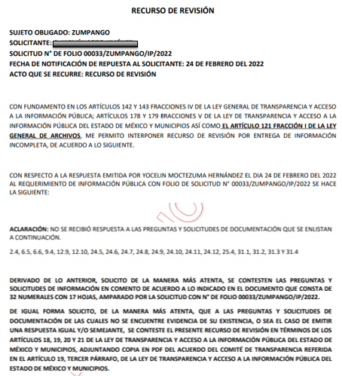

V. Del turno del Recurso de Revisión.
En fecha veintiocho de febrero de dos mil veintidós, el Recurso de que se trata se envió electrónicamente al Instituto; por lo que, con fundamento en el artículo 185, fracción I de la Ley de Transparencia y Acceso a la Información Pública del Estado de México y Municipios, se turnó, a través del SAIMEX, al Comisionado Luis Gustavo Parra Noriega, a efecto de que decretara su admisión o desechamiento.
a) Admisión del Recurso de Revisión:
En fecha veintiocho de febrero de dos mil veintidós, en atención a lo dispuesto en el artículo 185, fracciones I, II y IV, de la Ley de Transparencia y Acceso a la Información Pública del Estado de México y Municipios, se notificó a las partes el Acuerdo de admisión a trámite del referido Recurso de Revisión; así como, la integración del expediente respectivo, mismo que se puso a su disposición, para que en el plazo máximo de siete días hábiles, LA RECURRENTE realizara manifestaciones, alegatos y ofreciera las pruebas que a su derecho conviniera y, en el caso del SUJETO OBLIGADO, para que exhibiera el Informe Justificado correspondiente.
b) Manifestaciones:
De las constancias que obran en el SAIMEX, se desprende que EL SUJETO OBLIGADO en fecha once de marzo de dos mil veintidós presentó el informe justificado correspondiente a través de los archivos que se describen a continuación:
- GI-SO-01-2022.pdf: contiene el Acta del Grupo Interdisciplinario del Municipio de Zumpango Administración 2022-2024, con número GI/SO/01/2022.
- LGA.pdf: contiene la Ley General de Archivos.
- ACTA DE INSTALACION DEL GRUPO INTERDISCIPLINARIO.pdf: contiene el Acta de Instalación y Formalización del Grupo Interdisciplinario del Municipio de Zumpango administración 2022-2024.
- LAADEMyM.pdf: contiene la Ley de Archivos y Administración de Documentos del Estado de México y Municipios.
Informe justificado que fue hecho del conocimiento de LA RECURRENTE en fecha ocho de abril de dos mil veintidós.
Por su parte LA RECURRENTE no presentó pruebas ni realizó manifestación alguna en relación al Recurso de Revisión que nos ocupa; ni en relación a la vista del informe justificado que se le puso a la vista, sirve de sustento a lo anterior, la captura de pantalla siguiente:
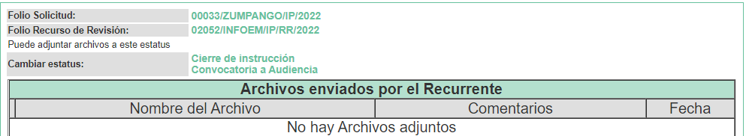
c) Del Returno del Recurso de Revisión:
En la Novena Sesión Ordinaria de fecha nueve de marzo de dos mil veintidós, por acuerdo del Pleno de este Órgano Garante, fue Returnado el Recurso de Revisión 02052/INFOEM/IP/RR/2022, a la Comisionada Sharon Cristina Morales Martínez para su resolución y presentación al Pleno.
d) Acuerdo de ampliación:
El veintiséis de abril de dos mil veintidós, se notificó a las partes el Acuerdo de ampliación del plazo para resolver el Recurso de Revisión en estudio, por un periodo de hasta quince días hábiles, de conformidad con el artículo 181, tercer párrafo de la Ley de Transparencia y Acceso a la Información Pública del Estado de México y Municipios.
e) Cierre de Instrucción:
Una vez analizado el estado procesal que guarda el expediente, el treinta y uno de mayo de dos mil veintidós, se acordó el cierre de instrucción; así como, la remisión del mismo a efecto de ser resuelto, de conformidad con lo establecido en el artículo 185, fracciones VI y VIII de la Ley de Transparencia y Acceso a la Información Pública del Estado de México y Municipios.
CONSIDERANDO:
PRIMERO. Competencia.
Este Instituto de Transparencia, Acceso a la Información Pública y Protección de Datos Personales del Estado de México y Municipios, es competente para conocer y resolver el presente Recurso de Revisión, conforme a lo dispuesto en los artículos 6, Apartado A de la Constitución Política de los Estados Unidos Mexicanos; 5, párrafos trigésimo, trigésimo primero y trigésimo segundo, fracciones IV y V de la Constitución Política del Estado Libre y Soberano de México; 2 fracción II, 13, 29, 36, fracciones I y II, 176, 178, 179, 181 párrafo tercero y 185 de la Ley de Transparencia y Acceso a la Información Pública del Estado de México y Municipios; y 9, fracciones I y XXIV y 11 del Reglamento Interior del Instituto de Transparencia, Acceso a la Información Pública y Protección de Datos Personales del Estado de México y Municipios.
SEGUNDO. Interés.
El Recurso de Revisión fue interpuesto por parte legítima en atención a que fue presentado por LA RECURRENTE, quien a través del usuario y contraseña que el mismo creo para poder acceder al Sistema SAIMEX, es quien formuló la solicitud de información pública.
TERCERO. Oportunidad.
El Recurso de Revisión fue interpuesto dentro del plazo de quince días hábiles, contados a partir del día siguiente al en que LA RECURRENTE tuvo conocimiento de la respuesta impugnada; tal y como, lo prevé el artículo 178 de la Ley de Transparencia y Acceso a la Información Pública del Estado de México y Municipios, que establece:
“Artículo 178. El solicitante podrá interponer, por sí mismo o a través de su representante, de manera directa o por medios electrónicos, Recurso de Revisión ante el Instituto o ante la Unidad de Transparencia que haya conocido de la solicitud dentro de los quince días hábiles, siguientes a la fecha de la notificación de la respuesta.

A falta de respuesta del sujeto obligado, dentro de los plazos establecidos en esta Ley, a una solicitud de acceso a la Información Pública el recurso podrá ser interpuesto en cualquier momento, acompañado con el documento que pruebe la fecha en que presentó la solicitud.

En el caso de que se interponga ante la Unidad de Transparencia, ésta deberá remitir el Recurso de Revisión al Instituto a más tardar al día siguiente de haberlo recibido.” (Sic)
En esa tesitura, atendiendo a que EL SUJETO OBLIGADO notificó la respuesta a la solicitud de acceso a la Información Pública el día veinticuatro de febrero de dos mil veintidós, así, el plazo de quince días hábiles que el artículo 178 de la Ley de la materia otorga a la hoy RECURRENTE para presentar el respectivo Recurso de Revisión, transcurrió del veinticinco de febrero al dieciocho de marzo de dos mil veintidós, sin contemplar en el cómputo los días veintiséis y veintisiete de febrero, cinco, seis, doce y trece de marzo de dos mil veintidós, por corresponder a sábados y domingos, considerados como días inhábiles, en términos del artículo 3, fracción X de la Ley de Transparencia y Acceso a la Información Pública del Estado de México y Municipios; así como, el día dos de marzo de dos mil veintidós, por corresponder a un día de suspensión de labores de conformidad con el Calendario Oficial en materia de Transparencia aprobado por el Pleno en fecha quince de diciembre de dos mil veintiuno.
Por tanto, si el Recurso de Revisión que nos ocupa, se interpuso el veintiocho de febrero de dos mil veintidós, éste se encuentra dentro de los márgenes temporales previstos en el precepto legal citado en el párrafo anterior y, por tanto, su interposición se considera oportuna.
CUARTO. Procedibilidad.
Este Órgano Garante considera importante precisar que conforme al artículo 180, fracción II, último párrafo de la Ley de Transparencia y Acceso a la Información Pública del Estado de México y Municipios, que prevé cuando las solicitudes se presenten de manera electrónica no es requisito indispensable el proporcionar el nombre, tal como se muestra a continuación:
“Artículo 180. El Recurso de Revisión contendrá:
…
II. El nombre del solicitante que recurre o de su representante y, en su caso, …
En caso de que el recurso se interponga de manera electrónica no será indispensable que contengan los requisitos establecidos en las fracciones II, IV, VII y VIII.”
(Énfasis añadido)

Por lo que, derivado que el Recurso de Revisión materia del presente asunto, se interpuso de manera electrónica, no es necesario que contenga determinados requisitos, entre ellos, el nombre de la hoy RECURRENTE; por lo que, en el presente caso, al haber sido presentado el Recurso de Revisión vía SAIMEX, dicho requisito resulta innecesario.

Aunado a lo anterior, cabe precisar que los artículos 6, Apartado A, fracciones III y IV de la Constitución Política de los Estados Unidos Mexicanos y 5, párrafos trigésimo, trigésimo primero y trigésimo segundo, fracciones I, III, IV y V de la Constitución Política del Estado Libre y Soberano de México, garantizan el ejercicio del Derecho de Acceso a la Información Pública toda vez que disponen que toda persona sin necesidad de acreditar interés alguno o justificar su utilización, tendrá acceso gratuito a la Información Pública.

Asimismo, se estima que el requisito relativo al nombre de LA RECURRENTE no constituye un supuesto indispensable de procedibilidad de los recursos de revisión, en términos de los artículos 25 de la Convención Americana de Derechos Humanos, 1 párrafos segundo y tercero, 6 apartado A, fracciones III y IV de la Constitución Política de los Estados Unidos Mexicanos y 5, párrafo vigésimo segundo de la Constitución Política del Estado Libre y Soberano de México, debido a que el acceso a la Información Pública es un Derecho Humano que no requiere legitimación en la causa, sino que únicamente basta con que se encuentre legitimado en el procedimiento de Recurso de Revisión, circunstancia que se acredita en las constancias electrónicas que conforman el expediente de mérito, de las que se desprende que LA RECURRENTE es la misma persona que realizó la solicitud de acceso a la Información Pública que ahora se impugna.

Es así que, para el estudio de la materia sobre la que se resuelve el presente Recurso de Revisión, resulta intrascendente conocer el nombre de la persona que lo hubiere promovido, en virtud de que tanto la Constitución Política de los Estados Unidos Mexicanos, como la Constitución Política del Estado Libre y Soberano de México, reconocen la prerrogativa de los individuos para que no resulte necesario la acreditación de un interés o justificar la utilización de la información; siendo ocioso realizar dicho análisis; toda vez que, se limitaría el ejercicio de un Derecho Humano, como el Derecho de Acceso a la Información Pública por una cuestión procedimental.
QUINTO. Estudio y análisis del asunto.
El presente análisis y la emisión de la resolución se fundan en el contenido íntegro de las actuaciones que obran en el expediente electrónico del SAIMEX, ello con la finalidad de que este Órgano Garante se encuentre en la posibilidad de dictar el fallo correspondiente y conforme a derecho, tomando en consideración los elementos aportados por las partes y respetando en todo momento el principio de máxima publicidad consagrado en nuestra legislación mexicana.
En ese tenor, para un mejor estudio y comprensión del asunto que se resuelve, es preciso recordar que LA RECURRENTE solicitó al SUJETO OBLIGADO la información que a continuación se desagrega:
ÓRGANOS ARCHIVÍSTICOS
1. ÁREA COORDINADORA DE ARCHIVOS
1.1 ¿CUENTAN ACTUALMENTE CON ÁREA COORDINADORA DE ARCHIVOS O SIMILAR TAL COMO LO ESTABLECEN LOS ARTÍCULOS 27 Y 28 DE LA LEY GENERAL DE ARCHIVOS Y EL ARTÍCULO NOVENO FRACCIÓN I INCISO a) DE LOS LINEAMIENTOS PARA LA ORGANIZACIÓN Y CONSERVACIÓN DE LOS ARCHIVOS?
EN CASO AFIRMATIVO:
1.2 ¿A PARTIR DE QUE AÑO CUENTAN CON ÁREA COORDINADORA DE ARCHIVOS O SIMILAR?
1.3 ¿QUIEN ES EL TITULAR DEL ÁREA COORDINADORA DE ARCHIVOS?
1.4 ¿QUE NIVEL JERÁRQUICO TIENE EL TITULAR DEL ÁREA COORDINADORA DE ARCHIVOS?
SOLICITO, DE LA MANERA MÁS ATENTA, LA SIGUIENTE DOCUMENTACIÓN EN FORMATO PDF:
1.5 EL NOMBRAMIENTO DEL TITULAR DEL ÁREA COORDINADORA DE ARCHIVOS O EQUIVALENTE EN LA ESTRUCTURA JERÁRQUICA.
2. SISTEMA INSTITUCIONAL DE ARCHIVOS
2.1 ¿CUENTAN ACTUALMENTE CON SISTEMA INSTITUCIONAL DE ARCHIVOS COMO LO ESTABLECEN LOS ARTÍCULOS 20, 21 Y 22 DE LA LEY GENERAL DE ARCHIVOS Y LOS ARTÍCULOS SÉPTIMO, OCTAVO, NOVENO, DÉCIMO, DÉCIMO PRIMERO Y DÉCIMO SEGUNDO DE LOS LINEAMIENTOS PARA LA ORGANIZACIÓN Y CONSERVACIÓN DE LOS ARCHIVOS?
EN CASO AFIRMATIVO:
2.2 ¿A PARTIR DE QUE AÑO CUENTAN CON SISTEMA INSTITUCIONAL DE ARCHIVOS?
2.3 ¿QUIENES SON LOS INTEGRANTES DEL SISTEMA INSTITUCIONAL DE ARCHIVOS? SOLICITO, DE LA MANERA MÁS ATENTA, LA SIGUIENTE DOCUMENTACIÓN EN FORMATO PDF:
2.4 LAS ACTAS DE INSTALACIÓN DEL SISTEMA INSTITUCIONAL DE ARCHIVOS DE LOS AÑOS 2019, 2020 Y 2021.
3. GRUPO INTERDISCIPLINARIO
3.1 ¿CUENTAN ACTUALMENTE CON GRUPO INTERDISCIPLINARIO COMO LO ESTABLECEN LOS ARTÍCULOS 50, 52, DE LA LEY GENERAL DE ARCHIVOS Y LOS ARTÍCULOS SEXTO FRACCIÓN IV Y SEPTIMO TRANSITORIO DE LOS LINEAMIENTOS PARA LA ORGANIZACIÓN Y CONSERVACIÓN DE ARCHIVOS?
EN CASO AFIRMATIVO:
3.2 ¿A PARTIR DE QUE AÑO CUENTAN CON GRUPO INTERDISCIPLINARIO?
3.3 ¿QUIENES SON LOS INTEGRANTES DEL GRUPO INTERDISCIPLINARIO?
SOLICITO, DE LA MANERA MÁS ATENTA, LA SIGUIENTE DOCUMENTACIÓN EN FORMATO PDF:
3.4 LAS ACTAS DE INSTALACIÓN DEL GRUPO INTERDISCIPLINARIO DE LOS AÑOS 2019, 2020 Y 2021.
4. SISTEMA DE ADMINISTRACIÓN DE ARCHIVOS Y GESTIÓN DOCUMENTAL
4.1 ¿CUENTAN ACTUALMENTE CON SISTEMA DE ADMINISTRACIÓN DE ARCHIVOS Y GESTIÓN DOCUMENTAL COMO LO ESTABLECE EL TRANSITORIO TERCERO Y ANEXO 1 DE LOS LINEAMIENTOS PARA LA ORGANIZACIÓN Y CONSERVACIÓN DE ARCHIVOS?
EN CASO AFIRMATIVO:
4.2 ¿DESDE QUE AÑO CUENTAN CON SISTEMA DE ADMINISTRACIÓN DE ARCHIVOS Y GESTIÓN DOCUMENTAL?
4.3 ¿QUE ES LO QUE ATIENDE EL SISTEMA DE ADMINISTRACIÓN DE ARCHIVOS Y GESTIÓN DOCUMENTAL? SOLICITO, DE LA MANERA MÁS ATENTA, LA SIGUIENTE DOCUMENTACIÓN EN FORMATO PDF:
4.4 EL PERFIL DE METADATOS MÍNIMOS DEL SISTEMA DE ADMINISTRACIÓN DE ARCHIVOS Y GESTIÓN DOCUMENTAL INHERENTES AL SISTEMA Y AL DOCUMENTO DE ARCHIVO.
5. COMITÉ DE TRANSPARENCIA
5.1 ¿CUENTAN ACTUALMENTE CON COMITÉ DE TRANSPARENCIA COMO LO ESTABLECE EL ARTÍCULO NOVENO FRACCIÓN I INCISO b) DE LOS LINEAMIENTOS PARA LA ORGANIZACIÓN Y CONSERVACIÓN DE ARCHIVOS?
EN CASO AFIRMATIVO:
5.2 ¿QUIENES INTEGRAN EL COMITÉ DE TRANSPARENCIA?
5.3 ¿QUE POLÍTICAS, MANUALES E INSTRUMENTOS DE CONTROL ARCHIVÍSTICO A APROBADO EL COMITÉ DE TRANSPARENCIA EN LOS AÑOS 2019, 2020 Y 2021 COMO LO ESTABLECE EL ARTÍCULO DÉCIMO FRACCIÓN II INCISOS a) Y e) DE LOS LINEAMIENTOS PARA LA ORGANIZACIÓN Y CONSERVACIÓN DE ARCHIVOS?
SOLICITO, DE LA MANERA MÁS ATENTA, LA SIGUIENTE DOCUMENTACIÓN EN FORMATO PDF:
5.4 LAS ACTAS DEL COMITÉ DE TRANSPARENCIA DE LOS AÑOS 2019, 2020 Y 2021 DONDE SE APROBÓ CUALQUIER POLÍTICA, MANUAL Y/O INSTRUMENTO DE CONTROL ARCHIVÍSTICO. INSTRUMENTOS DE CONTROL Y CONSULTA
6. CUADRO GENERAL DE CLASIFICACIÓN ARCHIVÍSTICA
6.1 ¿CUENTAN ACTUALMENTE CON CUADRO GENERAL DE CLASIFICACIÓN ARCHIVÍSTICA TAL COMO LO ESTABLECE EL ARTÍCULO 13 FRACCIÓN I DE LA LEY GENERAL DE ARCHIVOS Y LOS ARTÍCULOS SEXTO FRACCIÓN V Y DÉCIMO TERCERO FRACCIÓN I DE LOS LINEAMIENTOS PARA LA ORGANIZACIÓN Y CONSERVACIÓN DE LOS ARCHIVOS?
EN CASO AFIRMATIVO:
6.2 ¿A PARTIR DE QUE AÑO CUENTAN CON CUADRO GENERAL DE CLASIFICACIÓN ARCHIVÍSTICA?
6.3 ¿SU CUADRO DE CLASIFICACIÓN ARCHIVÍSTICA ESTA ESTRUCTURADO DE FORMA JERÁRQUICA, POR FUNCIONES O POR ASUNTO? 6.3 ¿CUAL FUE LA METODOLOGÍA QUE SE UTILIZÓ PARA ESTRUCTURAR EL CUADRO GENERAL DE CLASIFICACIÓN ARCHIVÍSTICA?
6.4 ¿LOS EXPEDIENTES QUE OBRAN EN SUS ARCHIVOS DE TRÁMITE YA ESTÁN CLASIFICADOS DE ACUERDO A SU CUADRO GENERAL DE CLASIFICACIÓN ARCHIVÍSTICA?
SOLICITO, DE LA MANERA MÁS ATENTA, LA SIGUIENTE DOCUMENTACIÓN EN FORMATO PDF:
6.5 EL CUADRO GENERAL DE CLASIFICACIÓN ARCHIVÍSTICA.
6.6 EL ACTA DEL COMITÉ DE TRANSPARENCIA MEDIANTE LA CUAL SE APROBÓ EL CUADRO DE CLASIFICACIÓN ARCHIVÍSTICA TAL COMO LO ESTABLECE EL ARTÍCULO DÉCIMO FRACCIÓN II INCISO a) DE LOS LINEAMIENTOS PARA LA ORGANIZACIÓN Y CONSERVACIÓN DE LOS ARCHIVOS.
7. CATÁLOGO DE DISPOSICIÓN DOCUMENTAL
7.1 ¿CUENTAN ACTUALMENTE CON CATÁLOGO DE DISPOSICIÓN DOCUMENTAL COMO LO ESTABLECE EL ARTÍCULO 13 FRACCIÓN II DE LA LEY GENERAL DE ARCHIVOS Y DÉCIMO TERCERO FRACCIÓN II DE LOS LINEAMIENTOS PARA LA ORGANIZACIÓN Y CONSERVACIÓN DE LOS ARCHIVOS?
EN CASO AFIRMATIVO:
7.2 ¿A PARTIR DE QUE AÑO CUENTAN CON CATÁLOGO DE DISPOSICIÓN DOCUMENTAL?
7.3 ¿EL CATÁLOGO DE DISPOSICIÓN DOCUMENTAL QUE UTILIZAN ES PROPIO?
EN CASO AFIRMATIVO:
7.4 ¿CUÁL FUE LA METODOLOGÍA QUE SE UTILIZÓ PARA ESTRUCTURAR EL CATÁLOGO DE DISPOSICIÓN DOCUMENTAL?
7.5 ¿QUIÉN APROBÓ LA UTLIZACIÓN DE SU CATÁLOGO DE DISPOSICIÓN DOCUMENTAL?
SOLICITO, DE LA MANERA MÁS ATENTA, LA SIGUIENTE DOCUMENTACIÓN EN FORMATO PDF:
7.6 EL CATÁLOGO DE DISPOSICIÓN DOCUMENTAL.
7.8 EL ACTA POR MEDIO DE LA CUAL SE APROBÓ EL CATÁLOGO DE DISPOSICIÓN DOCUMENTAL COMO LO ESTABLECE EL ARTÍCULO 51 DE LA LEY GENERAL DE ARCHIVOS Y EL ARTÍCULO DÉCIMO FRACCIÓN II INCISO a) DE LOS LINEAMIENTOS PARA LA ORGANIZACIÓN Y CONSERVACIÓN DE LOS ARCHIVOS.
8. INVENTARIOS DE ARCHIVO DE TRÁMITE, CONCENTRACIÓN E HISTÓRICO
8.1. ¿CUENTAN CON INVENTARIOS DOCUMENTALES COMO LO ESTABLECEN LOS ARTÍCULOS 13 FRACCIÓN III, 40 FRACCIÓN III DE LA LEY GENERAL DE ARCHIVOS Y LOS ARTÍCULOS SEXTO FRACCIÓN V, DÉCIMO TERCERO FRACCIÓN III, VIGÉSIMO SEGUNDO FRACCIÓN III SEGUNDO PÁRRAFO DE LOS LINEAMIENTOS PARA LA ORGANIZACIÓN Y CONSERVACIÓN DE ARCHIVOS?
8.2. ¿LAS UNIDADES ADMINISTRATIVAS CUENTAN CON INVENTARIO DE ARCHIVO DE TRÁMITE?
8.3. ¿DESDE QUE AÑO UTILIZAN INVENTARIOS DE ARCHIVO DE TRÁMITE?
8.4. ¿ESTOS INVENTARIOS SON REQUERIDOS POR EL ÁREA COORDINADORA DE ARCHIVOS O EL ARCHIVO MUNICIPAL EN SU CASO?
8.5. ¿CON QUE FRECUENCIA SON REQUERIDOS LOS INVENTARIOS DE ARCHIVO DE TRÁMITE POR EL ÁREA COORDINADORA DE ARCHIVOS O EL ARCHIVO MUNICIPAL EN SU CASO?
8.6. ¿EL ARCHIVO DE CONCENTRACIÓN CUENTA CON INVENTARIO DE SU ACERVO DOCUMENTAL?
8.7. ¿DESDE QUE AÑO UTILIZAN INVENTARIO DEL ACERVO DOCUMENTAL DEL ARCHIVO DE CONCENTRACIÓN?
8.8. ¿EL ARCHIVO DE CONCENTRACIÓN CUENTA CON INVENTARIO TOPOGRÁFICO?
8.9. ¿DESDE QUE AÑO UTILIZAN INVENTARIO DE ARCHIVO TOPOGRÁFICO?
8.10. ¿EL ARCHIVO HISTÓRICO CUENTA CON INVENTARIO DE SU ACERVO DOCUMENTAL?
8.11. ¿DESDE QUE AÑO UTILIZAN INVENTARIO DE ACERVO DOCUMENTAL DEL ARCHIVO HISTÓRICO?
8.12. ¿CUENTAN CON INVENTARIOS DE TRASFERENCIA PRIMARIA?
8.13. ¿QUIEN ELABORA LOS INVENTARIOS DE TRANSFERENCIA PRIMARIA?
8.14. ¿CUENTAN CON INVENTARIOS DE TRANSFERENCIA SECUNDARIA?
8.15. ¿QUIEN ELABORA LOS INVENTARIOS DE TRANSFERENCIA SECUNDARIA?
8.16. ¿CUENTAN CON INVENTARIOS DE BAJA DOCUMENTAL?
8.17. ¿QUIEN ELABORA LOS INVENTARIOS DE BAJA DOCUMENTAL?
SOLICITO, DE LA MANERA MÁS ATENTA, LA SIGUIENTE DOCUMENTACIÓN EN FORMATO PDF:
8.18. FORMATO INSTITUCIONAL DEL INVENTARIO DE ARCHIVO DE TRÁMITE.
8.19. FORMATO INSTITUCIONAL DEL INVENTARIO DE ARCHIVO DE CONCENTRACIÓN.
8.20. FORMATO INSTITUCIONAL DEL INVENTARIO DE ARCHIVO HISTÓRICO.
8.21. FORMATO INSTITUCIONAL DEL INVENTARIO DE TRANSFERENCIA PRIMARIA.
8.22. FORMATO INSTITUCIONAL DEL INVENTARIO DE TRANSFERENCIA SECUNDARIA.
8.23. FORMATO INSTITUCIONAL DEL INVENTARIO DE BAJA DOCUMENTAL.
9. GUÍA DE ARCHIVO DOCUMENTAL
9.1. ¿CUENTAN CON GUÍA DE ARCHIVO DOCUMENTAL COMO LO ESTABLECE EL ARTÍCULO DÉCIMO CUARTO DE LOS LINEAMIENTOS PARA LA ORGANIZACIÓN Y CONSERVACIÓN DE ARCHIVOS?
EN CASO AFIRMATIVO:
9.2. ¿DESDE QUE AÑO CUENTAN CON GUÍA DE ARCHIVO DOCUMENTAL?
9.3. ¿TIENEN PUBLICADO EN SU PORTAL OFICIAL LA GUÍA DE ARCHIVO DOCUMENTAL COMO LO INDICA EL ARTÍCULO 70 FRACCIÓN XLV DE LA LEY GENERAL DE TRANSPARENCIA Y ACCESO A LA INFORMACIÓN PÚBLICA?
SOLICITO, DE LA MANERA MÁS ATENTA, LA SIGUIENTE DOCUMENTACIÓN EN FORMATO PDF:
9.4. FORMATO INSTITUCIONAL DE LA GUÍA DE ARCHIVO DOCUMENTAL.
10. INDICE DE EXPEDIENTES CLASIFICADOS COMO RESERVADOS
10.1. ¿CUENTAN CON ÍNDICE DE EXPEDIENTES CLASIFICADOS COMO RESERVADOS COMO LO ESTABLECE EL ARTÍCULO 14 DE LA LEY GENERAL DE ARCHIVOS ASÍ COMO EL ARTÍCULO DÉCIMO CUARTO DE LOS LINEAMIENTOS PARA LA ORGANIZACIÓN Y CONSERVACIÓN DE ARCHIVOS?
EN CASO AFIRMATIVO:
10.2. ¿DESDE QUE AÑO CUENTAN CON ÍNDICE DE EXPEDIENTES CLASIFICADOS COMO RESERVADOS?
10.3. ¿TIENEN PUBLICADO EL ÍNDICE DE EXPEDIENTES CLASIFICADOS COMO RESERVADOS COMO LO ESTABLECE EL ARTÍCULO 102 DE LA LEY GENERAL DE TRANSPARENCIA Y ACCESO A LA INFORMACIÓN PÚBLICA?
10.4. ¿EN DONDE TIENEN PUBLICADO EL ÍNDICE DE EXPEDIENTES CLASIFICADOS COMO RESERVADOS?
TIPOS DE ARCHIVOS
11. ARCHIVOS DE TRÁMITE
11.1. ¿CON CUANTAS UNIDADES ADMINISTRATIVAS CUENTAN?
11.2. ¿CON CUANTOS ARCHIVOS DE TRÁMITE CUENTAN?
11.3. ¿CADA ARCHIVO DE TRÁMITE CUENTA CON UN RESPONSABLE COMO LO ESTABLECE EL ARTÍCULO 30 ÚLTIMO PÁRRAFO DE LA LEY GENERAL DE ARCHIVOS?
11.4. ¿CADA ARCHIVO DE TRÁMITE CUENTA CON SU INVENTARIO DE ARCHIVO DE TRÁMITE COMO LO ESTABLECE EL ARTÍCULO 13 FRACCIÓN III DE LA LEY GENERAL DE ARCHIVOS?
11.5. ¿QUIEN COORDINA LA OPERACIÓN DE LOS ARCHIVOS DE TRÁMITE?
11.6. ¿LOS ARCHIVOS DE TRÁMITE ESTÁN REPRESENTADOS EN EL SISTEMA INSTITUCIONAL DE ARCHIVOS COMO LO ESTABLECE EL ARTÍCULO 21 FRACCIÓN II INCISO b) DE LA LEY GENERAL DE ARCHIVOS Y EL ARTÍCULO NOVENO FRACCIÓN II INCISO b) DE LOS LINEAMIENTOS PARA LA ORGANIZACIÓN Y CONSERVACIÓN DE ARCHIVOS?
11.7. ¿LOS RESPONSABLES DE ARCHIVOS DE TRÁMITE CUENTAN CON LOS CONOCIMIENTOS, HABILIDADES, COMPETENCIAS Y EXPERIENCIA ARCHIVÍSTICOS ACORDES CON SU RESPONSABILIDAD, COMO LO ESTABLECE EL ARTÍCULO 30 ÚLTIMO PÁRRAFO DE LA LEY GENERAL DE ARCHIVOS?
12. ARCHIVO DE CONCENTRACIÓN
12.1. ¿CUENTAN CON ARCHIVO DE CONCENTRACIÓN?
EN CASO AFIRMATIVO:
12.2. ¿EL ARCHIVO DE CONCENTRACIÓN CUENTA CON INVENTARIO DE SU ACERVO DOCUMENTAL?
12.3. ¿SABEN CON CUANTAS REMESAS O TRANSFERENCIAS PRIMARIAS CUENTAN EN EL ARCHIVO DE CONCENTRACIÓN?
12.4. ¿EL ACERVO DOCUMENTAL DEL ARCHIVO DE CONCENTRACIÓN CUENTA CON EXPEDIENTES CLASIFICADOS COMO RESERVADOS Y/O CONFIDENCIALES?
12.5. ¿EL ARCHIVO DE CONCENTRACIÓN SE ENCARGA DE LLEVAR A CABO LAS TRANSFERENCIAS SECUNDARIAS COMO LO ESTABLECE EL ARTÍCULO 31 FRACCIÓN X DE LA LEY GENERAL DE ARCHIVOS?
12.6. ¿EL RESPONSABLE DE ARCHIVO DE CONCENTRACIÓN CUENTA CON LOS CONOCIMIENTOS, HABILIDADES, COMPETENCIAS Y EXPERIENCIA ACORDES A SU RESPONSABILIDAD, COMO LO ESTABLECE EL ARTÍCULO 31 EN SU ÚLTIMO PÁRRAFO DE LA LEY GENERAL DE ARCHIVOS?
12.7. ¿EL RESPONSABLE DEL ARCHIVO DE CONCENTRACIÓN SE ENCARGA DE LA SELECCIÓN FINAL COMO LO ESTABLECE EL ARTÍCULO DÉCIMO PRIMERO FRACCIÓN III INCISO a) DE LOS LINEAMIENTOS PARA LA ORGANIZACIÓN Y CONSERVACIÓN DE ARCHIVOS?
12.8. ¿EL RESPONSABLE DEL ARCHIVO DE CONCENTRACIÓN BRINDA EL SERVICIO DE PRÉSTAMO DE EXPEDIENTES COMO LO ESTABLECE EL ARTÍCULO DÉCIMO PRIMERO FRACCIÓN III INCISO b) DE LOS LINEAMIENTOS PARA LA ORGANIZACIÓN Y CONSERVACIÓN DE ARCHIVOS?
12.9. ¿EL RESPONSABLE DEL ARCHIVO DE CONCENTRACIÓN ES MIEMBRO DEL SISTEMA INSTITUCIONAL DE ARCHIVOS COMO LO ESTABLECE EL ARTÍCULO 21 FRACCIÓN II INCISO c) DE LA LEY GENERAL DE ARCHIVOS Y EL ARTÍCULO NOVENO FRACCIÓN II INCISO c) DE LOS LINEAMIENTOS PARA LA ORGANIZACIÓN Y CONSERVACIÓN DE ARCHIVOS?
SOLICITO, DE LA MANERA MÁS ATENTA, LA SIGUIENTE DOCUMENTACIÓN EN FORMATO PDF:
12.10. EL FORMATO INSTITUCIONAL CON EL CUAL SE LLEVA A CABO EL PRÉSTAMO DE EXPEDIENTES EN EL ARCHIVO DE CONCENTRACIÓN.
13. ARCHIVO HISTÓRICO
13.1. ¿CUENTAN CON ARCHIVO HISTÓRICO? EN CASO AFIRMATIVO:
13.2. ¿EL ARCHIVO HISTÓRICO CUENTA CON INVENTARIO DE SU ACERVO DOCUMENTAL?
13.3. ¿EL RESPONSABLE DEL ARCHIVO HISTÓRICO HACE LA DIFUSIÓN DEL ACERVO DOCUMENTAL DEL MISMO ARCHIVO COMO LO ESTABLECE EL ARTÍCULO DÉCIMO PRIMERO FRACCIÓN IV INCISO d) DE LOS LINEAMIENTOS PARA LA ORGANIZACIÓN Y CONSERVACIÓN DE LOS ARCHIVOS?
13.4. ¿EL RESPONSABLE DEL ARCHIVO HISTÓRICO COORDINA EL PRÉSTAMO Y LA CONSULTA DE LOS DOCUMENTOS QUE TIENE BAJO SU CARGO COMO LO ESTABLECE EL ARTÍCULO DÉCIMO PRIMERO FRACCIÓN IV INCISO d) DE LOS LINEAMIENTOS PARA LA ORGANIZACIÓN Y CONSERVACIÓN DE ARCHIVOS?
13.5. ¿EL RESPONSABLE DEL ARCHIVO HISTÓRICO CUENTA CON LOS CONOCIMIENTOS, HABILIDADES, COMPETENCIAS Y EXPERIENCIA ACORDES CON SU RESPONSABILIDAD, COMO LO ESTABLECE EL ARTÍCULO 32 DE LA LEY GENERAL DE ARCHIVOS?
ACTIVIDADES ARCHIVÍSTICAS
14. PROGRAMA ANUAL DE DESARROLLO ARCHIVÍSTICO
14.1. ¿CUENTAN ACTUALMENTE CON EL PROGRAMA ANUAL DE DESARROLLO ARCHIVÍSTICO (PADA 2022) COMO LO ESTABLECEN LOS ARTÍCULOS 23, 24, 25, 26, 28 FRACCIÓN III Y DÉCIMO QUINTO SEGUNDO Y TERCER PÁRRAFOS DE LOS TRANSITORIOS DE LA LEY GENERAL DE ARCHIVOS Y LOS ARTÍCULOS SEXTO FRACCIÓN III Y SEXTO DE LOS TRANSITORIOS DE LOS LINEAMIENTOS PARA LA ORGANIZACIÓN Y CONSERVACIÓN DE LOS ARCHIVOS?
EN CASO AFIRMATIVO:
14.2. ¿QUIEN ELABORÓ LOS PROGRAMAS ANUALES DE DESARROLLO ARCHIVÍSTICO 2019, 2020 Y 2021?
14.3. ¿HAN PUBLICADO LOS PROGRAMAS ANUALES DE DESARROLLO ARCHIVÍSTICO EN SU PORTAL OFICIAL COMO LO ESTABLECE EL ARTÍCULO 23 DE LA LEY GENERAL DE ARCHIVOS?
14.4. ¿HAN PUBLICADO LOS INFORMES ANUALES DE 2019, 2020 Y 2021 DETALLANDO EL CUMPLIMIENTO DEL PROGRAMA ANUAL DE DESARROLLO ARCHIVÍSTICO COMO LO ESTABLECE EL ARTÍCULO 26 DE LA LEY GENERAL DE ARCHIVOS?
SOLICITO, DE LA MANERA MÁS ATENTA, LA SIGUIENTE DOCUMENTACIÓN EN FORMATO PDF:
14.5. LOS PROGRAMAS ANUALES DE DESARROLLO ARCHIVÍSTICO DE LOS AÑOS 2019, 2020 Y 2021. 14.6. LOS INFORMES ANUALES DEL CUPLIMIENTO DE LOS PROGRAMAS ANUALES DE DESARROLLO ARCHIVÍSTICO DE LOS AÑOS 2019, 2020 Y 2021.
15. PROGRAMA DE PRESERVACIÓN DIGITAL
15.1. ¿CUENTAN CON PROGRAMA DE PRESERVACIÓN DIGITAL COMO LO ESTABLECE EL ARTÍCULO TRIGÉSIMO NOVENO DE LOS LINEAMIENTOS PARA LA ORGANIZACÓN Y CONSERVACIÓ DE ARCHIVOS? EN CASO AFIRMATIVO:
15.2. ¿DESDE QUE AÑO CUENTAN CON PROGRAMA DE PRESERVACIÓN DIGITAL?
15.3. ¿QUIENES INTERVINIERON EN LA PLANEACIÓN, DESARROLLO Y PUESTA EN MARCHA DEL PROGRAMA DE PRESERVACIÓN DIGITAL?
SOLICITO, DE LA MANERA MÁS ATENTA, LA SIGUIENTE DOCUMENTACIÓN EN FORMATO PDF:
15.4. LOS PROGRAMAS DE PRESERVACIÓN DIGITAL DE LOS AÑOS 2019, 2020 Y 2021.
16. PROGRAMA DE SEGURIDAD DE LA INFORMACIÓN
16.1. ¿CUENTAN CON PROGRAMA DE SEGURIDAD DE LA INFORMACIÓN COMO LO ESTABLECE EL ARTÍCULO QUINCUAGÉSIMO OCTAVO DE LOS LINEAMIENTOS PARA LA ORGANIZACIÓN Y CONSERVACIÓN DE ARCHIVOS?
EN CASO AFIRMATIVO:
16.2. ¿DESDE QUE AÑO CUENTAN CON PROGRAMA DE SEGURIDAD DE LA INFORMACIÓN?
16.3. ¿QUIENES INTERVINIERON EN LA PLANEACIÓN, DESARROLLO Y PUESTA EN MARCHA DEL PROGRAMA DE SEGURIDAD DE LA INFORMACIÓN?
SOLICITO, DE LA MANERA MÁS ATENTA, LA SIGUIENTE DOCUMENTACIÓN EN FORMATO PDF:
16.4. LOS PROGRAMAS DE SEGURIDAD DE LA INFORMACIÓN DE LOS AÑOS 2017, 2018, 2019, 2020 Y 2021.
17. ARCHIVACIÓN
17.1. ¿ARCHIVAN SUS DOCUMENTOS POR ASUNTO COMO LO ESTABLECE EL ARTÍCULO 20 SEGUNDO PÁRRAFO DE LA LEY GENERAL DE ARCHIVOS Y EL ARTÍCULO OCTAVO DE LOS LINEAMIENTOS PARA LA ORGANIZACIÓN Y CONSERVACIÓN DE ARCHIVOS? EN CASO AFIRMATIVO:
17.2. ¿DESDE QUE AÑO ARCHIVAN SUS DOCUMENTOS POR ASUNTO?
17.3. ¿DE DONDE PROCEDE EL ASUNTO DE CADA DOCUMENTO, ES DECIR, DE CUAL FUE EL CRITERIO PARA DETERMINAR LOS ASUNTOS DE CADA DOCUMENTO?
17.4. ¿LOS EXPEDIENTES TIENEN IDENTIFICADORES TALES COMO CARÁTULAS Y PESTAÑAS O CEJAS O MARBETES COMO LO ESTABLECE EL ARTÍCULO 11 FRACCIÓN VI DE LA LEY GENERAL DE ARCHIVOS Y LOS ARTÍCULOS SEXTO FRACCIÓN VI Y DÉCIMO QUINTO DE LOS LINEAMIENTOS PARA LA ORGANIZACIÓN Y CONSERVACIÓN DE LOS ARCHIVOS?
EN CASO AFIRMATIVO:
17.5. ¿DESDE QUE AÑO CUENTAN CON IDENTIFICADORES EN SUS EXPEDIENTES?
17.6. ¿QUIEN APRUEBA EL FORMATO DE SUS CARÁTULAS Y PESTAÑAS O CEJAS O MARBETES?
SOLICITO, DE LA MANERA MÁS ATENTA, LA SIGUIENTE DOCUMENTACIÓN EN FORMATO PDF:
17.7. LOS FORMATOS INSTITUCIONALES DE CARÁTULA DE EXPEDIENTES Y PESTAÑAS O CEJAS O MARBETES DE SUS EXPEDIENTES
18. TRANSFERENCIA PRIMARIA
18.1. ¿SUS ARCHIVOS DE TRÁMITE LLEVAN A CABO LAS TRANSFERENCIAS PRIMARIAS DE SUS EXPEDIENTES DE TRÁMITE CONCLUIDO COMO LO ESTABLECE EL ARTÍCULO 30 FRACCIÓN VI DE LA LEY GENERAL DE ARCHIVOS?
EN CASO AFIRMATIVO:
18.2. ¿LA TRANSFERENCIA PRIMARIA LA REALIZAN CON INVENTARIO DE TRANSFERENCIA PRIMARIA?
18.3. ¿SOLICITAN QUE EN LAS TRANSFERENCIAS PRIMARIAS SE INCLUYA LA DIGITALIZACIÓN DE LOS DOCUMENTOS QUE SE INGRESAN AL ARCHIVO DE CONCENTRACIÓN?
18.4. ¿SOLICITAN QUE LOS EXPEDIENTES QUE INGRESAN AL ARCHIVO DE CONCENTRACIÓN YA INGRESEN CLASIFICADOS DE ACUERDO SU CUADRO GENERAL DE CLASIFICACIÓN ARCHIVÍSTICA?
18.5. ¿COMO ASEGURAN QUE LAS REMESAS DE TRANSFERENCIA PRIMARIA CUMPLAN CON LO INDICADO EN EL ARTÍCULO 30 FRACCIÓN III DE LA LEY GENERAL DE ARCHIVOS, ES DECIR, COMO SE ASEGURAN DE QUE LOS RESPONSABLES DE LOS ARCHIVOS DE TRÁMITE NO QUIERAN INGRESAR DOCUMENTACIÓN CLASIFICADA AL ARCHIVO DE CONCENTRACIÓN EN TRANSFERENCIA PRIMARIA?
SOLICITO, DE LA MANERA MÁS ATENTA, LA SIGUIENTE DOCUMENTACIÓN EN FORMATO PDF:
18.6. EL FORMATO INSTITUCIONAL DEL INVENTARIO DE TRANSFERENCIA PRIMARIA.
18.7. EL PROCEDIMIENTO PARA LA TRANSFERENCIA PRIMARA.
19. TRANSFERENCIA SECUNDARIA
19.1. ¿SU ARCHIVO DE CONCENTRACIÓN LLEVA A CABO TRANSFERENCIAS SECUNDARIAS COMO LO ESTABLECEN LOS ARTÍCULOS 31 FRACCIÓN X Y 59 DE LA LEY GENERAL DE ARCHIVOS?
EN CASO AFIRMATIVO:
19.2. ¿QUIEN LLEVA A CABO LA SELECCIÓN DE DOCUMENTACIÓN QUE SE DESTINA AL ARCHIVO HISTÓRICO EN TRANSFERENCIA SECUNDARIA?
19.3. ¿BAJO QUE CRITERIOS SE LLEVA A CABO LA SELECCIÓN DE LA DOCUMENTACIÓN QUE SE DESTINA AL ARCHIVO HISTÓRICO EN TRANSFERENCIA SECUNDARIA?
SOLICITO, DE LA MANERA MÁS ATENTA, LA SIGUIENTE DOCUMENTACIÓN EN FORMATO PDF:
19.4. EL FORMATO INSTITUCIONAL DEL INVENTARIO DE TRASFERENCIA SECUNDARIA
19.5. EL PROCEDIMIENTO PARA LA TRANSFERENCIA SECUNDARIA.
20. DIGITALIZACIÓN
20.1. ¿LLEVAN A CABO LA DIGITALIZACIÓN DE DOCUMENTOS COMO LO ESTABLECE EL ARTÍCULO 11 FRACCIÓN XI DE LA LEY GENERAL DE ARCHIVOS Y LOS ARTÍCULOS TRIGÉSIMO CUARTO, TRIGÉSIMO QUINTO, CUADRAGÉSIMO PRIMERO, CUADRAGESIMO SEGUNDO, CUADRAGÉSIMO TERCERO, CUADRAGÉSIMO CUARTO Y CUADRAGÉSIMO QUINTO Y NOVENO DE LOS TRANSITORIOS DE LOS LINEAMIENTOS PARA LA ORGANIZACIÓN Y CONSERVACIÓN DE LOS ARCHIVOS?
EN CASO AFIRMATIVO:
20.2. ¿CUENTAN CON UN PROGRAMA PERMANENTE DE DIGITALIZACIÓN DE EXPEDIENTES?
20.3. ¿LOS ARCHIVOS DE TRÁMITE LLEVAN A CABO LA DIGITALIZACIÓN DE SUS EXPEDIENTES?
20.4. ¿EL ARCHIVO DE CONCENTRACIÓN LLEVA A CABO LA DIGITALIZACIÓN DE SU ACERVO DOCUMENTAL?
20.5. ¿EL ARCHIVO HISTÓRICO LLEVA A CABO LA DIGITALIZACIÓN DE SU ACERVO DOCUMENTAL?
SOLICITO, DE LA MANERA MÁS ATENTA, LA SIGUIENTE DOCUMENTACIÓN EN FORMATO PDF:
20.6. EL PROGRAMA DE DIGITALIZACIÓN DEL AÑO 2019, 2020 Y 2021.
21. DOCUMENTOS ELECTRÓNICOS
21.1. ¿LLEVAN A CABO EL MANEJO DE LOS DOCUMENTOS ELECTRÓNICOS COMO LO ESTABLECEN LOS ARTÍCULOS 41, 42, 43, 44 Y 45 DE LA LEY GENERAL DE ARCHIVOS ASÍ COMO LOS ARTÍCULOS VIGÉSIMO TERCERO, VIGÉSIMO CUARTO, VIGÉSIMO QUINTO, VIGÉSIMO SEXTO, VIGÉSIMO SÉPTIMO, VIGÉSIMO OCTAVO, VIGÉSIMO NOVENO, TRIGÉSIMO, TRIGÉSIMO CUARTO, TRIGÉSIMO QUINTO, TRIGÉSIMO SEXTO Y TRIGÉSIMO SÉPTIMO DE LOS LINEAMIENTOS PARA LA ORGANIZACIÓN Y CONSERVACIÓN DE ARCHIVOS?
EN CASO AFIRMATIVO:
21.2. ¿QUIEN DETERMINA LOS CRITERIOS PARA EL MANEJO DE DOCUMENTOS ELECTRÓNICOS?
21.3. ¿HACEN UTILIZACIÓN DEL SERVICIO DE UNA NUBE PARA EL MANEJO DE ARCHIVOS ELECTRÓNICOS?
SOLICITO, DE LA MANERA MÁS ATENTA, LA SIGUIENTE DOCUMENTACIÓN EN FORMATO PDF:
21.4. EL PROGRAMA DE PRESERVACIÓN DIGITAL DE LOS AÑOS 2019, 2020 Y 2021.
22. SELECCIÓN FINAL
22.1. ¿EL ARCHIVO DE CONCENTRACIÓN LLEVA A CABO LA SELECCIÓN FINAL DE LA DOCUMENTACIÓN COMO LO ESTABLECEN LOS ARTÍCULOS 31 FRACCIONES VI, VII Y IX; 58 DE LA LEY GENERAL DE ARCHIVOS Y LOS ARTÍCULOS DÉCIMO PRIMERO FRACCIÓN III INCISO a) DE LOS LINEAMIENTOS PARA LA ORGANIZACIÓN Y CONSERVACIÓN DE LOS ARCHIVOS?
EN CASO AFIRMATIVO:
22.2. ¿DESDE QUE AÑO HACEN SELECCIÓN FINAL?
22.3. ¿QUIEN SE ENCARGA DE LA SELECCIÓN FINAL?
22.4. ¿CUAL ES EL CRITERIO PARA ESCOGER LA DOCUMENTACIÓN SUSCEPTIBLE DE SER DESTRUIDA EN SELECCIÓN FINAL?
22.5. ¿CUANTAS SELECCIONES FINALES LLEVAN EN LOS AÑOS 2019, 2020 Y 2021?
22.6. ¿CUENTAN CON PROCEDIMIENTO PARA LA SELECCIÓN FINAL?
22.7. ¿QUIEN INTERVIENE EN LA APROBACIÓN DE LA DESTRUCCIÓN DE LA SELECCIÓN FINAL?
22.8. ¿YA LLEVAN A CABO LA SELECCIÓN FINAL UTILIZANDO LAS SERIES DOCUMENTALES DEL CUADRO GENERAL DE CLASIFICACIÓN ARCHIVÍSTICA?
22.9. ¿CON CUANTAS DESTRUCCIONES DE SELECCIÓN FINAL CUENTAN DESDE 2019?
SOLICITO, DE LA MANERA MÁS ATENTA, LA SIGUIENTE DOCUMENTACIÓN EN FORMATO PDF:
22.10. EL ÚLTIMO ACUERDO DE DESTRUCCIÓN DOCUMENTAL EMITIDO POR LA AUTORIDAD ESTATAL
23. ADMINISTRACIÓN DE ARCHIVOS DE TRÁMITE
23.1. ¿LLEVAN A CABO LA COORDINACIÓN DE LAS ACTIVIDADES DE LOS ARCHIVOS DE TRÁMITE COMO LO ESTABLECE EL ARTÍCULO 28 FRACCIÓN IX DE LA LEY GENERAL DE ARCHIVOS?
EN CASO AFIRMATIVO:
23.2. ¿CUANTOS ARCHIVOS DE TRÁMITE TIENEN?
23.3. ¿LOS RESPONSABLES DE LOS ARCHIVOS DE TRÁMITE CUENTAN CON NOMBRAMIENTO POR ESCRITO COMO LO ESTABLECE EL ARTÍCULO 21 FRACCIÓN II INCISO b) Y PENÚLTIMO PÁRRAFO DEL MISMO ARTÍCULO DE LA LEY GENERAL DE ARCHIVOS Y EL ARTÍCULO NOVENO FRACCÓN II INCISO b) PENÚLTIMO PÁRRAFO DEL MISMO ARTÍCULO DE LOS LINEAMIENTOS PARA LA ORGANIZACIÓN Y CONSERVACIÓN DE ARCHIVOS?
23.4. ¿LOS RESPONSABLES DE LOS ARCHIVOS DE TRÁMITE ESTÁN CAPACITADOS EN ARCHIVÍSTICA COMO LO ESTABLECE EL ARTÍCULO EL ARTÍCULO 30 ÚLTIMO PÁRRAFO DE LA LEY GENERAL DE ARCHIVOS Y EL ARTÍCULO SEXTO FRACCIÓN X DE LOS LINEAMIENTOS PARA LA ORGANIZACIÓN Y CONSERVACIÓN DE ARCHIVOS?
23.5. ¿TIENEN ALGÚN PROGRAMA PARA COORDINAR LAS ACTIVIDADES QUE DEBEN CUMPLIR LOS ARCHIVOS DE TRÁMITE?
SOLICITO, DE LA MANERA MÁS ATENTA, LA SIGUIENTE DOCUMENTACIÓN EN FORMATO PDF:
23.6. EL PROGRAMA DE ATENCIÓN A LOS ARCHIVOS DE TRÁMITE DE LOS AÑOS 2019, 2020 Y 2021.
24. CAPACITACIÓN ARCHIVÍSTICA
24.1. ¿LLEVAN A CABO LA CAPACITACIÓN ARCHIVÍSTICA COMO LO ESTABLECE EL ARTÍCULO 99 DE LA LEY GENERAL DE ARCHIVOS Y EL ARTÍCULO SEXTO FRACCIÓN X DE LOS LINEAMIENTOS PARA LA ORGANIZACIÓN Y CONSERVACIÓN DE ARCHIVOS?
EN CASO AFIRMATIVO:
24.2. ¿DESDE QUE AÑO IMPARTEN CURSOS DE CAPACITACIÓN ARCHIVÍSTICA?
24.3. ¿TIENEN PROGRAMA DE CAPACITACIÓN ARCHIVÍSTICA?
24.4. ¿QUIEN ELABORA EL PROGRAMA DE CAPACITACIÓN ARCHIVÍSTICA?
24.5. ¿QUIEN BRINDA LAS ASESORÍAS TÉCNICAS A LOS ARCHIVOS DE TRÁMITE?
24.6. ¿QUIEN IMPARTE LOS CURSOS DE CAPACITACIÓN ARCHIVÍSTICA?
24.7. ¿IMPARTEN CURSOS DE FORMA PRESENCIAL?
24.8. ¿IMPARTEN CURSOS DE FORMA REMOTA, ES DECIR ONLINE?
EN CASO AFIRMATIVO:
24.9. ¿QUE PLATAFORMA USAN PARA LOS CURSOS ONLINE?
24.10. ¿CUANTOS TIPOS DE CURSOS IMPARTEN? 24.11. ¿CUALES SON LOS CURSOS QUE SE IMPARTEN?
24.12. ¿CUAL ES LA CANTIDAD DE PERSONAS QUE CAPACITAN AL AÑO EN PROMEDIO?
SOLICITO, DE LA MANERA MÁS ATENTA, LA SIGUIENTE DOCUMENTACIÓN EN FORMATO PDF:
24.13. EL PROGRAMA DE CAPACITACIÓN ARCHIVÍSTICA DE LOS AÑOS 2019, 2020, 2021 Y 2022.
25. PRÉSTAMO DE DOCUMENTOS
25.1. ¿LLEVAN A CABO EL PRÉSTAMO Y CONSULTA DE LA DOCUMENTACIÓN DE LOS ACERVOS DOCUMENTALES DE LOS ARCHIVOS DE CONCENTRACIÓN E HISTÓRICO COMO LO ESTABLECEN LOS ARTÍCULOS 31 FRACCIÓN II, 32 FRACCIÓN II DE LA LEY GENERAL DE ARCHIVOS Y LOS ARTÍCULOS DECIMO PRIMERO FRACCIÓN III INCISO b) Y FRACCIÓN IV INCISO d) DE LOS LINIEAMIENTOS PARA LA ORGANIZACIÓN Y CONSERVACIÓN DE ARCHIVOS?
EN CASO AFIRMATIVO:
25.2. ¿CUENTAN CON PROGRAMA PARA EL PRÉSTAMO DE DOCUMENTOS EN CADA CASO?
25.3. ¿QUIEN LLEVA A CABO EL PRÉSTAMO DE DOCUMENTOS EN CADA CASO?
25.4. ¿QUIEN ESTABLECE LAS POLÍTICAS PARA EL PRÉSTAMO DE DOCUMENTOS?
SOLICITO, DE LA MANERA MÁS ATENTA, LA SIGUIENTE DOCUMENTACIÓN EN FORMATO PDF:
25.5. EL PROGRAMA DE PRÉSTAMO DOCUMENTAL DE LOS AÑOS 2019, 2020 Y 2021.
25.6. EL FORMATO INSTITUCIONAL DEL VALE DE PRÉSTAMO DE DOCUMENTACIÓN.
26. DIFUSIÓN
26.1. ¿LLEVAN A CABO LA DIFUSIÓN DE LOS DOCUMENTOS HISTÓRICOS COMO LO ESTABLECE EL ARTÍCULO 40 Y SUS FRACCIONES I, II Y VI DE LA LEY GENERAL DE ARCHIVOS Y EL ARTÍCULO DÉCIMO PRIMERO FRACCIÓN IV INCISO d) DE LOS LINEAMIENTOS PARA LA ORGANIZACIÓN Y CONSERVACIÓN DE ARCHIVOS?
EN CASO AFIRMATIVO:
26.2. ¿TIENEN ALGÚN PROGRAMA DE DIFUSIÓN DEL ARCHIVO HISTÓRICO?
26.3. ¿QUIEN SE ENCARGA DE HACER LA DIFUSIÓN DE LOS DOCUMENTOS HISTÓRICOS?
26.4. ¿DIFUNDEN TAMBIÉN LA HISTORIA DE SU MUNICIPIO?
26.5. ¿QUE MEDIOS UTILIZAN PARA LA DIFUSIÓN DE LOS DOCUMENTOS HISTÓRICOS Y DE SU HISTORIA?
SOLICITO, DE LA MANERA MÁS ATENTA, LA SIGUIENTE DOCUMENTACIÓN EN FORMATO PDF:
26.6. EL PROGRAMA DE DIFUSIÓN DE LOS DOCUMENTOS HISTÓRICOS DE LOS AÑOS 2019, 2020, 2021 Y 2022.
27. SEGURIDAD EN LOS ARCHIVOS
27.1. ¿LLEVAN A CABO LA SUPERVISIÓN DE LA SEGURIDAD FÍSICA DE LOS ARCHIVOS COMO LO ESTABLECE EL ARTÍCULO 60 Y SUS FRACCIONES I Y II DE LA LEY GENERAL DE ARCHIVOS Y LOS ARTÍCULOS QUINCUAGÉSIMO OCTAVO Y SU FRACCIÓN I DE LOS LINEAMIENTOS PARA LA ORGANIZACIÓN Y CONSERVACIÓN DE ARCHIVOS?
EN CASO AFIRMATIVO:
27.2. ¿CUENTAN CON ALGÚN PROGRAMA DE SEGURIDAD PARA LOS ARCHIVOS?
27.3. ¿QUIEN SE ENCARGA DE LA SEGURIDAD DE LOS ARCHIVOS
27.4. ¿CUALES SON LOS ASPECTOS QUE TOMAN EN CUENTA PARA GARANTIZAR LA SEGURIDAD FÍSICA DE LOS ARCHIVOS DE TRÁMITE, CONCENTRACIÓN E HISTÓRICO?
SOLICITO, DE LA MANERA MÁS ATENTA, LA SIGUIENTE DOCUMENTACIÓN EN FORMATO PDF:
27.5. EL PROGRAMA DE SEGURIDAD DE LOS ARCHIVOS DE LOS AÑOS 2019, 2020 Y 2021.
REGISTROS ARCHIVÍSTICOS
28. REGISTRO NACIONAL DE ARCHIVOS
28.1. ¿LLEVARON A CABO EL REGISTRO NACIONAL DE ARCHIVOS 2021 DE SU MUNICIPIO COMO LO ESTABLECE EL ARTÍCULO 11 FRACCIÓN IV, 78, 79, 80 Y 81 DE LA LEY GENERAL DE ARCHIVOS?
EN CASO AFIRMATIVO:
28.2. ¿QUIEN SE ENCARGÓ DEL LLENADO DEL REGISTRO NACIONAL DE ARCHIVOS?
28.3. ¿QUE PERSONAS INTERVINIERON PARA EL LLENADO DEL REGISTRO NACIONAL DE ARCHIVOS?
SOLICITO, DE LA MANERA MÁS ATENTA, LA SIGUIENTE DOCUMENTACIÓN EN FORMATO PDF:
28.4. EL REGISTRO NACIONAL DE ARCHIVOS 2021 DE SU MUNICIPIO
29. REGISTRO ESTATAL DE ARCHIVOS
29.1. ¿LLEVARON A CABO EL REGISTRO ESTATAL DE ARCHIVOS EN LOS AÑOS 2019, 2020 Y 2021?
EN CASO AFIRMATIVO:
29.2. ¿CUANTOS ARCHIVOS DE TRÁMITE HICIERON SU REGISTRO ESTATAL EN LOS AÑOS 2019, 2020 Y 2021?
CONTROL DE ARCHIVOS
30. ENTREGA-RECEPCIÓN DE ARCHIVOS
30.1. ¿LA ULTIMA ENTREGA-RECEPCIÓN DE ARCHIVOS POR CAMBIO DE ADMINISTRACIÓN SE LLEVÓ A CABO COMO LO ESTABLECE EL ARTÍCULO 10 PÁRRAFO SEGUNDO Y 17 DE LA LEY GENERAL DE ARCHIVOS? EN CASO AFIRMATIVO:
30.2. ¿QUE INSTRUMENTOS DE CONTROL Y CONSULTA SE ENTREGARON EN EL ACTO DE ENTREGARECEPCIÓN DE LOS ARCHIVOS DE TRÁMITE, CONCENTRACIÓN E HISTÓRICO?
30.3. ¿CON CUANTOS INVENTARIOS DE ARCHIVO DE TRÁMITE CONTARON PARA LA ÚLTIMA ENTREGA-RECEPCIÓN DE LA ADMINSTRACIÓN?
30.4. ¿SE CAPACITÓ A LOS RESPONSABLES DE LOS ARCHIVOS DE TRAMITE PARA LA ENTREGARECEPCIÓN DE SUS ARCHIVOS DE TRÁMITE?
EN CASO AFIRMATIVO:
30.5. ¿QUIEN CAPACITÓ A LOS RESPONSABLES DE ARCHIVO DE TRÁMITE?
30.6. ¿EL ARCHIVO MUNICIPAL Y/O EL ÁREA COORDINADORA DE ARCHIVOS CUENTA CON LA INFORMACIÓN SOBRE LA CANTIDAD DE EXPEDIENTES QUE ENTREGÓ CADA UNIDAD ADMINISTATIVA EN SU ÚLTIMA ENTREGA-RECEPCIÓN?
31. CONTRALORIA
31.1. ¿EL ORGANO INTERNO DE CONTROL LLEVA A CABO AUDITORÍAS ADMINISTRATIVAS A LOS ARCHIVOS COMO LO ESTABLECE EL ARTÍCULO 12 PÁRRAFO SEGUNDO DE LA LEY GENERAL DE ARCHVOS?
EN CASO AFIRMATIVO:
31.2. ¿CUANTAS AUDITORIAS ADMINISTRATIVAS A LOS ARCHIVOS SE HICIERON EN LOS AÑOS 2019, 2020 Y 2021?
31.3. ¿SE HICIERON INSPECCIONES Y/O REVISIONES A LOS ARCHIVOS DE TRÁMITE PARA REVISIÓN DEL CUMPLIMIENTO DE LA NORMATIVIDAD APLICABLE VIGENTE EN MATERIA DE ARCHVÍSTICA?
EN CASO AFIRMATIVO:
31.4. ¿CUANTAS INSPECCIONES Y/O REVISIONES A LOS ARCHIVOS DE TRÁMITE PARA REVISIÓN DEL CUMPLIMIENTO DE LA NORMATIVIDAD APLICABLE VIGENTE EN MATERIA DE ARCHIVÍSTICA SE LLEVARON A CABO EN LOS AÑOS 2019, 2020 Y 2021?
32. FUENTE
32.1. SOLICITO, DE LA MANERA MÁS ATENTA, EL NOMBRE COMPLETO Y CARGO DE LOS RESPONSABLES DE PROVEER LA INFORMACIÓN SOLICITADA EN EL PRESENTE DOCUMENTO.
Ante tal solicitud, EL SUJETO OBLIGADO en respuesta adjuntó los archivos electrónicos que a continuación se describen:
- Nombramiento.pdf: contiene el nombramiento del Coordinador General de archivo del Municipio.
- SOL.INF.ARCH. (1) (1).docx: contiene la respuesta a cada una de las preguntas que le fueron planteadas por la particular.
- INVENTARIO GENERAL DE ARCHIVO EN CONCENTRACION .pdf: contienen el formato del mismo nombre.
- INVENTARIO GENERAL DE ARCHIVO HISTORICO.pdf: contiene el formato del archivo con el mismo nombre.
- INVENTARIO GENERAL DE ARCHIVO EN TRAMITE.pdf: contienen el formato del mismo nombre.
- GUIA SIMPLE DE ARCHIVOS DEL AYUNTAMIENTO DE ZUMPANGO.pdf: formato para requisitar con el mismo nombre del archivo.
- VALE DE PRESTAMO DE EXPEDIENTE.pdf: contiene el formato del mismo nombre.
- CUESTIONARIO ARCHIVO.pdf: en dos fojas dio respuesta a las preguntas relacionadas con el control de archivos.
Inconforme con la respuesta otorgada la particular presentó el medio de impugnación en estudio en el que se dolió esencialmente de lo siguiente:
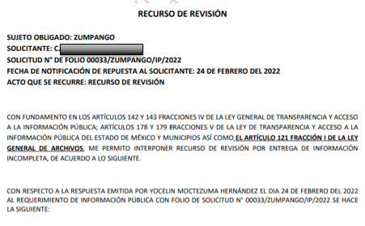
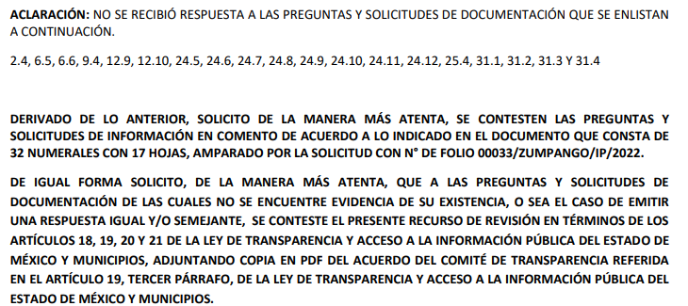
En ese tenor, es importante recordar que EL SUJETO OBLIGADO a través del informe justificado hizo de conocimiento de la particular los archivos que se describen a continuación:
- GI-SO-01-2022.pdf: contiene el Acta del Grupo Interdisciplinario del Municipio de Zumpango Administración 2022-2024, con número GI/SO/01/2022.
- LGA.pdf: contiene la Ley General de Archivos.
- ACTA DE INSTALACION DEL GRUPO INTERDISCIPLINARIO.pdf: contiene el Acta de Instalación y Formalización del Grupo Interdisciplinario del Municipio de Zumpango administración 2022-2024.
- LAADEMyM.pdf: contiene la Ley de Archivos y Administración de Documentos del Estado de México y Municipios.
Hechas las manifestaciones anteriores, y previó a entrar de lleno al estudio del presente asunto, este Órgano Garante, considera necesario precisar que LA RECURRENTE en el escrito que anexó a su Recurso de Revisión manifestó los puntos sobre los cuales consideraba que la respuesta otorgada por EL SUJETO OBLIGADO había sido entregada de manera incompleta; ante tales manifestaciones es claro que, el particular únicamente se inconformó de la entrega de la información incompleta; sin embargo, no se advierte motivo de inconformidad respecto a que EL SUJETO OBLIGADO hubiera entregando un pronunciamiento relacionado con el resto de la información entregada en respuesta; por lo que, la parte de la respuesta que no fue impugnada debe declararse consentida, toda vez que al no realizar manifestaciones de inconformidad respecto de la respuesta proporcionada; no pueden producirse efectos jurídicos tendentes a revocar, confirmar o modificar el acto reclamado, ya que no realizó manifestación alguna al respecto.
Sirve de sustento, la tesis jurisprudencial número VI.3o.C. J/60, publicada en el Semanario Judicial de la Federación y su Gaceta bajo el número de registro 176,608 que a la letra dice:
“ACTOS CONSENTIDOS. SON LOS QUE NO SE IMPUGNAN MEDIANTE EL RECURSO IDÓNEO. Debe reputarse como consentido el acto que no se impugnó por el medio establecido por la ley, ya que si se hizo uso de otro no previsto por ella o si se hace una simple manifestación de inconformidad, tales actuaciones no producen efectos jurídicos tendientes a revocar, confirmar o modificar el acto reclamado en amparo, lo que significa consentimiento del mismo por falta de impugnación eficaz.”
Lo anterior es así, debido a que cuando el particular impugnó la respuesta del SUJETO OBLIGADO, y no expresó razón o motivo de inconformidad en contra de todos los rubros solicitados, dichos rubros deben declararse atendidos, pues se entiende que LA RECURRENTE está conforme con la respuesta proporcionada por EL SUJETO OBLIGADO, al no contravenir la misma.
Atento a ello, es importante traer a contexto la Tesis Jurisprudencial Número 3ª./J.7/91, Publicada en el Semanario Judicial de la Federación y su Gaceta bajo el número de registro 174,177, que establece lo siguiente:
“REVISIÓN EN AMPARO. LOS RESOLUTIVOS NO COMBATIDOS DEBEN DECLARARSE FIRMES. Cuando algún resolutivo de la sentencia impugnada afecta a la recurrente, y ésta no expresa agravio en contra de las consideraciones que le sirven de base, dicho resolutivo debe declararse firme. Esto es, en el caso referido, no obstante que la materia de la revisión comprende a todos los resolutivos que afectan a la recurrente, deben declararse firmes aquéllos en contra de los cuales no se formuló agravio y dicha declaración de firmeza debe reflejarse en la parte considerativa y en los resolutivos debe confirmarse la sentencia recurrida en la parte correspondiente.”
Una vez aclarado lo anterior, es necesario analizar uno a uno los puntos controvertidos con la finalidad de determinar si con la respuesta y/o el informe justificado EL SUJETO OBLIGADO colmó los mismos; en ese tenor en relación al numeral 2.4 de la solicitud consistente en: “LAS ACTAS DE INSTALACIÓN DEL SISTEMA INSTITUCIONAL DE ARCHIVOS DE LOS AÑOS 2019, 2020 Y 2021.” (Sic), al respecto es importante señalar que ese requerimiento se conecta directamente con el punto 2 relativo al Sistema Institucional de Archivos en donde se le solicitó conocer si actualmente cuenta con un sistema institucional de archivos en donde EL SUJETO OBLIGADO respondió que sí y en relación a dicho requerimiento la solicitud también consistió en que se le indicara a partir de qué año cuenta con dicho sistema indicando que a partir del año dos mil veintidós
En tal sentido, es de señalar que, de conformidad con el Lineamiento Séptimo de los Lineamientos para la Organización y Conservación de los Archivos, el Sistema Institucional de Archivos es el conjunto de estructuras, funciones, registros, procesos, procedimientos y criterios que desarrolla cada sujeto obligado, a través de la ejecución de la Gestión documental, mientras que los artículos 20, párrafo primero de la Ley General de Archivos y 20, párrafo primero, de la Ley de Archivos y Administración de Documentos del Estado de México y Municipios, lo definen como el conjunto de registros, procesos, procedimientos, criterios, estructuras, herramientas y funciones que desarrolla cada Sujeto Obligado y sustenta la Actividad Archivística, de acuerdo con los procesos de Gestión Documental, siendo obligación de los Sujetos Obligados establecer dicho Sistema para la administración de sus archivos y llevar a cabo los procesos de gestión documental, según se desprende de los artículos 11, fracción II de la Ley General de Archivos y 11, fracción II de la Ley de Archivos y Administración de Documentos del Estado de México y Municipios, a saber:
“Artículo 11. Los Sujetos Obligados deberán:
…
II. Establecer un Sistema Institucional para la administración de sus Archivos y llevar a cabo los procesos de Gestión Documental;”
Así, el Sistema Institucional de Archivos debe integrarse de la siguiente manera, conforme a lo establecido en los artículos 21 de la Ley General de Archivos y 21 de la Ley de Archivos y Administración de Documentos del Estado de México y Municipios:
I. Un Área Coordinadora de Archivos, y
II. Las Áreas Operativas siguientes:
a) De correspondencia;
b) Archivo de Trámite, por área o unidad administrativa;
c) Archivo de Concentración, y
d) Archivo Histórico, en su caso, sujeto a la capacidad presupuestal y técnica del Sujeto Obligado.
En tal contexto, es necesario que el SUJETO OBLIGADO remita el documento o el acta mediante la cual se implementó el Sistema Institucional de Archivos y actas de instalación del sistema institucional de archivos de los años 2019, 2020 y 2021 a través del cual, además, la particular podrá conocer el año de instalación y nombre de los servidores públicos que lo integraron durante dicho periodo.
Por lo que en el caso de no obrar dicha información en los archivos del SUJETO OBLIGADO, deberá de emitir el acuerdo de inexistencia correspondiente.
Por lo que hace al análisis de los puntos 12.9 y 12.10 en donde el particular solicitó “¿EL RESPONSABLE DEL ARCHIVO DE CONCENTRACIÓN ES MIEMBRO DEL SISTEMA INSTITUCIONAL DE ARCHIVOS COMO LO ESTABLECE EL ARTÍCULO 21 FRACCIÓN II INCISO c) DE LA LEY GENERAL DE ARCHIVOS Y EL ARTÍCULO NOVENO FRACCIÓN II INCISO c) DE LOS LINEAMIENTOS PARA LA ORGANIZACIÓN Y CONSERVACIÓN DE ARCHIVOS? Y SOLICITO, DE LA MANERA MÁS ATENTA, LA SIGUIENTE DOCUMENTACIÓN EN FORMATO PDF: EL FORMATO INSTITUCIONAL CON EL CUAL SE LLEVA A CABO EL PRÉSTAMO DE EXPEDIENTES EN EL ARCHIVO DE CONCENTRACIÓN.” (Sic)
En respuesta al requerimiento 12.9 EL SUJETO OBLIGADO manifestó que si, el responsable del archivo de concentración es miembro del sistema institucional de archivos como lo establece el artículo 21, fracción III inciso c) de la Ley General de Archivos y el artículo noveno fracción II inciso c) de los Lineamientos Organización y Conservación de Archivos; mientras que en formato PDF hizo llegar el formato institucional con el que se lleva acabo el préstamo de expedientes siendo el siguiente:
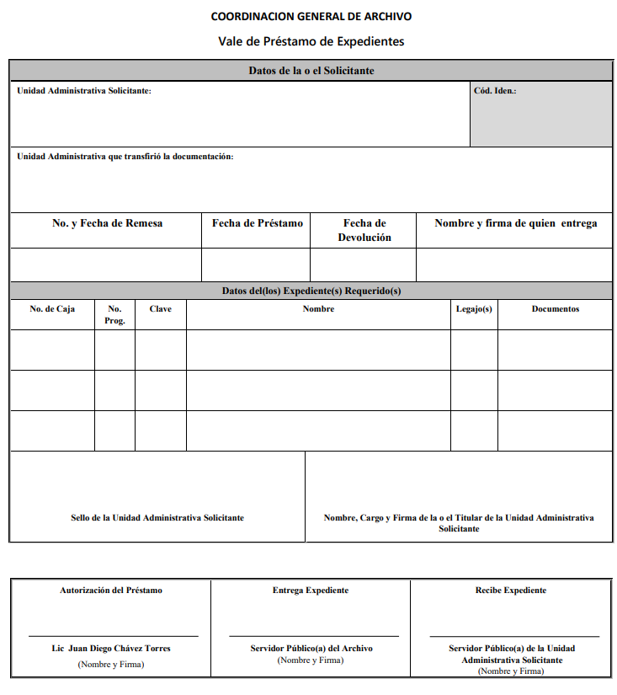
En ese tenor, al haber existido un pronunciamiento por parte del SUJETO OBLIGADO en atención a tener por colmado los requerimientos de LA RECURRENTE es que este Instituto no está facultado para manifestarse sobre la veracidad de la información proporcionada, pues este Órgano Garante conforme al artículo 36 de la Ley de la Materia, no se encuentra facultado para pronunciarse acerca de la veracidad de la información remitida por los Sujetos Obligados.
Sirve de sustento a lo anterior, el criterio 31/10 emitido por el entonces Instituto Federal de Acceso a la Información y Protección de Datos, ahora Instituto Nacional de Acceso a la Información y Protección de Datos, el cual refiere:
“El Instituto Federal de Acceso a la Información y Protección de Datos no cuenta con facultades para pronunciarse respecto de la veracidad de los documentos proporcionados por los sujetos obligados. El Instituto Federal de Acceso a la Información y Protección de Datos es un órgano de la Administración Pública Federal con autonomía operativa, presupuestaria y de decisión, encargado de promover y difundir el ejercicio del derecho de acceso a la información; resolver sobre la negativa de las solicitudes de acceso a la información; y proteger los datos personales en poder de las dependencias y entidades. Sin embargo, no está facultado para pronunciarse sobre la veracidad de la información proporcionada por las autoridades en respuesta a las solicitudes de información que les presentan los particulares, en virtud de que en los artículos 49 y 50 de la Ley Federal de Transparencia y Acceso a la Información Pública Gubernamental no se prevé una causal que permita al Instituto Federal de Acceso a la Información y Protección de Datos conocer, vía recurso revisión, al respecto.” (Sic)
Ahora bien, es importante destacar que en cuanto a los requerimientos identificados con los numerales 6.5, 6.6, 24.5, 24.6, 24.7, 24.8, 24.9, 24.10, 24.11, 24.12, 25.4, 31.1, 31.2, 31.3 y 31.4, consistentes en:
6.5 EL CUADRO GENERAL DE CLASIFICACIÓN ARCHIVÍSTICA.
6.6 EL ACTA DEL COMITÉ DE TRANSPARENCIA MEDIANTE LA CUAL SE APROBÓ EL CUADRO DE CLASIFICACIÓN ARCHIVÍSTICA TAL COMO LO ESTABLECE EL ARTÍCULO DÉCIMO FRACCIÓN II INCISO a) DE LOS LINEAMIENTOS PARA LA ORGANIZACIÓN Y CONSERVACIÓN DE LOS ARCHIVOS.
24.5. ¿QUIEN BRINDA LAS ASESORÍAS TÉCNICAS A LOS ARCHIVOS DE TRÁMITE?
24.6. ¿QUIEN IMPARTE LOS CURSOS DE CAPACITACIÓN ARCHIVÍSTICA?
24.7. ¿IMPARTEN CURSOS DE FORMA PRESENCIAL?
24.8. ¿IMPARTEN CURSOS DE FORMA REMOTA, ES DECIR ONLINE? EN CASO AFIRMATIVO:
24.9. ¿QUE PLATAFORMA USAN PARA LOS CURSOS ONLINE?
24.10. ¿CUANTOS TIPOS DE CURSOS IMPARTEN?
24.11. ¿CUALES SON LOS CURSOS QUE SE IMPARTEN?
24.12. ¿CUAL ES LA CANTIDAD DE PERSONAS QUE CAPACITAN AL AÑO EN PROMEDIO?
25.4. ¿QUIEN ESTABLECE LAS POLÍTICAS PARA EL PRÉSTAMO DE DOCUMENTOS?
31.1. ¿EL ORGANO INTERNO DE CONTROL LLEVA A CABO AUDITORÍAS ADMINISTRATIVAS A LOS ARCHIVOS COMO LO ESTABLECE EL ARTÍCULO 12 PÁRRAFO SEGUNDO DE LA LEY GENERAL DE ARCHVOS? EN CASO AFIRMATIVO:
31.2. ¿CUANTAS AUDITORIAS ADMINISTRATIVAS A LOS ARCHIVOS SE HICIERON EN LOS AÑOS 2019, 2020 Y 2021?
31.3. ¿SE HICIERON INSPECCIONES Y/O REVISIONES A LOS ARCHIVOS DE TRÁMITE PARA REVISIÓN DEL CUMPLIMIENTO DE LA NORMATIVIDAD APLICABLE VIGENTE EN MATERIA DE ARCHVÍSTICA? EN CASO AFIRMATIVO:
31.4. ¿CUANTAS INSPECCIONES Y/O REVISIONES A LOS ARCHIVOS DE TRÁMITE PARA REVISIÓN DEL CUMPLIMIENTO DE LA NORMATIVIDAD APLICABLE VIGENTE EN MATERIA DE ARCHIVÍSTICA SE LLEVARON A CABO EN LOS AÑOS 2019, 2020 Y 2021?
En relación a dichos requerimientos EL SUJETO OBLIGADO fue omiso en emitir un pronunciamiento al respecto; por lo que es importante enfatizar lo que, respecto al derecho de acceso a la información pública, refiere el artículo 6° de la Constitución Política de los Estados Unidos Mexicanos, que en su parte conducente señala:
Artículo 6o. La manifestación de las ideas no será objeto de ninguna inquisición judicial o administrativa, sino en el caso de que ataque a la moral, la vida privada o los derechos de terceros, provoque algún delito, o perturbe el orden público; el derecho de réplica será ejercido en los términos dispuestos por la ley. El derecho a la información será garantizado por el Estado.

Toda persona tiene derecho al libre acceso a información plural y oportuna, así como a buscar, recibir y difundir información e ideas de toda índole por cualquier medio de expresión.

Para efectos de lo dispuesto en el presente artículo se observará lo siguiente:

A. Para el ejercicio del derecho de acceso a la información, la Federación, los Estados y el Distrito Federal, en el ámbito de sus respectivas competencias, se regirán por los siguientes principios y bases:

I. Toda la información en posesión de cualquier autoridad, entidad, órgano y organismo de los Poderes Ejecutivo, Legislativo y Judicial, órganos autónomos, partidos políticos, fideicomisos y fondos públicos, así como de cualquier persona física, moral o sindicato que reciba y ejerza recursos públicos o realice actos de autoridad en el ámbito federal, estatal y municipal, es pública y sólo podrá ser reservada temporalmente por razones de interés público y seguridad nacional, en los términos que fijen las leyes. En la interpretación de este derecho deberá prevalecer el principio de máxima publicidad. Los sujetos obligados deberán documentar todo acto que derive del ejercicio de sus facultades, competencias o funciones, la ley determinará los supuestos específicos bajo los cuales procederá la declaración de inexistencia de la información.
II. La información que se refiere a la vida privada y los datos personales será protegida en los términos y con las excepciones que fijen las leyes.
III. Toda persona, sin necesidad de acreditar interés alguno o justificar su utilización, tendrá acceso gratuito a la información pública, a sus datos personales o a la rectificación de éstos.
IV. Se establecerán mecanismos de acceso a la información y procedimientos de revisión expeditos que se sustanciarán ante los organismos autónomos especializados e imparciales que establece esta Constitución.
V. Los sujetos obligados deberán preservar sus documentos en archivos administrativos actualizados y publicarán, a través de los medios electrónicos disponibles, la información completa y actualizada sobre el ejercicio de los recursos públicos y los indicadores que permitan rendir cuenta del cumplimiento de sus objetivos y de los resultados obtenidos.
VI. Las leyes determinarán la manera en que los sujetos obligados deberán hacer pública la información relativa a los recursos públicos que entreguen a personas físicas o morales.
VII. La inobservancia a las disposiciones en materia de acceso a la información pública será sancionada en los términos que dispongan las leyes.
VIII. La Federación contará con un organismo autónomo, especializado, imparcial, colegiado, con personalidad jurídica y patrimonio propio, con plena autonomía técnica, de gestión, capacidad para decidir sobre el ejercicio de su presupuesto y determinar su organización interna, responsable de garantizar el cumplimiento del derecho de acceso a la información pública y a la protección de datos personales en posesión de los sujetos obligados en los términos que establezca la ley.
…
La ley establecerá aquella información que se considere reservada o confidencial.

Por su parte, la Constitución Política del Estado Libre y Soberano de México, en su artículo 5°, dispone en su parte conducente, lo siguiente:

Artículo 5. …
El derecho a la información será garantizado por el Estado. La ley establecerá las previsiones que permitan asegurar la protección, el respeto y la difusión de este derecho.

Para garantizar el ejercicio del derecho de transparencia, acceso a la información pública y protección de datos personales, los poderes públicos y los organismos autónomos, transparentarán sus acciones, en términos de las disposiciones aplicables, la información será oportuna, clara, veraz y de fácil acceso.

Este derecho se regirá por los principios y bases siguientes:

I. Toda la información en posesión de cualquier autoridad, entidad, órgano y organismos de los Poderes Ejecutivo, Legislativo y Judicial, órganos autónomos, partidos políticos, fideicomisos y fondos públicos estatales y municipales, así como del gobierno y de la administración pública municipal y sus organismos descentralizados, asimismo de cualquier persona física, jurídica colectiva o sindicato que reciba y ejerza recursos públicos o realice actos de autoridad en el ámbito estatal y municipal, es pública y sólo podrá ser reservada temporalmente por razones previstas en la Constitución Política de los Estados Unidos Mexicanos de interés público y seguridad, en los términos que fijen las leyes. En la interpretación de este derecho deberá prevalecer el principio de máxima publicidad. Los sujetos obligados deberán documentar todo acto que derive del ejercicio de sus facultades, competencias o funciones, la ley determinará los supuestos específicos bajo los cuales procederá la declaración de inexistencia de la información.
II. La información referente a la intimidad de la vida privada y la imagen de las personas será protegida a través de un marco jurídico rígido de tratamiento y manejo de datos personales, con las excepciones que establezca la ley reglamentaria.
III. Toda persona, sin necesidad de acreditar interés alguno o justificar su utilización, tendrá acceso gratuito a la información pública, a sus datos personales o a la rectificación de éstos.
IV. Se establecerán mecanismos de acceso a la información y procedimientos de revisión expeditos que se sustanciarán ante el organismo autónomo especializado e imparcial que establece esta Constitución.
V. Los procedimientos de acceso a la información pública, de acceso, corrección y supresión de datos personales, así como los recursos de revisión derivados de los mismos, podrán tramitarse por medios electrónicos, a través de un sistema automatizado que para tal efecto establezca la ley reglamentaria y el organismo autónomo garante en el ámbito de su competencia. Las resoluciones que correspondan a estos procedimientos se sistematizarán para favorecer su consulta.
VI. Los sujetos obligados deberán preservar sus documentos en archivos administrativos actualizados y publicarán, a través de los medios electrónicos disponibles, la información completa y actualizada sobre el ejercicio de los recursos públicos y los indicadores que permitan rendir cuenta del cumplimiento de sus objetivos y los resultados obtenidos.
VII. La ley reglamentaria, determinará la manera en que los sujetos obligados deberán hacer pública la información relativa a los recursos públicos que entreguen a personas físicas o jurídicas colectivas.

En ese orden de ideas, la Ley de Transparencia y Acceso a la Información Pública del Estado de México y Municipios, prevé en su artículo 23, fracción IV, lo siguiente:

Artículo 23. Son sujetos obligados a transparentar y permitir el acceso a su información y proteger los datos personales que obren en su poder:

IV. Los ayuntamientos y las dependencias, organismos, órganos y entidades de la administración municipal;
(…)

Es así que, conforme a los preceptos legales citados, se desprende que el derecho de acceso a la información pública es un derecho individual que puede ser ejercido ante cualquier autoridad, entidad, órgano u organismo, tanto federales, como estatales, de la Ciudad de México o Municipales, con el fin de que los particulares conozcan toda aquella información que es considerada como pública.

En segundo término, se advierte que lo solicitado por la hoy RECURRENTE consiste en su mayor parte, de planteamientos que buscan que el SUJETO OBLIGADO atienda cuestionamientos respondiendo afirmativa o negativamente, o bien, explique situaciones; lo que, en estricto sentido, no puede considerarse como materia del derecho de acceso a la información, sino de del ejercicio del derecho de petición, toda vez que constituye un cuestionamiento.
Al respecto, se advierte que la explicación solicitada difícilmente puede colmarse con documentos previamente generados, por lo que no al no colmarse con la entrega de documentos sino con un pronunciamiento por parte del SUJETO OBLIGADO, se concluye que no se está en presencia del ejercicio del derecho de acceso a la información y, por lo tanto, era complejo atender lo solicitado mediante una solicitud de acceso a la información.

Es de destacarse que la entrega de una razón o un razonamiento por parte del SUJETO OBLIGADO no es algo que la ley establezca como atribución, derecho, o facultad; pues ello implicaría un juicio de valor referente a un cuestionamiento realizado, los cuales se satisfacen vía derecho de petición en virtud de que constituyen interrogantes, inquietudes y manifestaciones.

Luego entonces, es importante dejar en claro lo que debe entenderse por derecho de petición y por derecho de acceso a la información pública.

Por lo que respecta a la definición de derecho de petición, el Maestro Ignacio Burgoa Orihuela refiere: “…es un Derecho Público subjetivo individual de la Garantía Respectiva Consagrada en el Artículo 8 de la Ley Fundamental. En tal virtud, la persona tiene la facultad de acudir a cualquier autoridad, formulando una solicitud o instancia escrito de cualquier índole, la cual adopta, específicamente, el carácter de simple petición administrativa, acción o recurso, etc. “(Sic)

Por su parte, David Cienfuegos Salgado, concibe al derecho de petición como “el derecho de toda persona a ser escuchado por quienes ejercen el poder público.” (Sic)

A este respecto, y para diferenciar el derecho de petición al derecho de acceso a la información, resulta conducente señalar que José Guadalupe Robles, conceptualiza el derecho a la información como “un derecho fundamental tanto de carácter individual como colectivo, cuyas limitaciones deben estar establecida en la ley, así como una garantía de que la información sea transmitida con claridad y objetividad, por cuanto a que es un bien jurídico que coadyuva al desarrollo de las personas y a la formación de opinión pública de calidad para poder participar y luego influir en la vida pública. “(Sic)

Además, el derecho a la información constituye una prerrogativa a acceder a documentación en poder de los Sujetos Obligados, no así a realizar cuestionamientos, o manifestaciones subjetivas. Sirve de apoyo a lo anterior la definición de derecho a la información de Ernesto Villanueva Villanueva que dice: “la prerrogativa de la persona para acceder a datos, registros y todo tipo de informaciones en poder de entidades públicas y empresas privadas que ejercen gasto público o cumplen funciones de autoridad, con las excepciones taxativas que establezca la ley en una sociedad democrática.” (Sic)

Ahora bien, para entender los alcances de la información pública se considera importante citar el criterio de interpretación en el orden administrativo número 0002-11, emitido por Acuerdo del Pleno de este Instituto de Transparencia y Acceso a la Información Pública del Estado de México y Municipios, publicado en el Periódico Oficial del Gobierno del Estado Libre y Soberano de México “Gaceta del Gobierno” el diecinueve de octubre de dos mil once, cuyo rubro y texto dispone:

INFORMACIÓN PÚBLICA, CONCEPTO DE, EN MATERIA DE TRANSPARENCIA. INTERPRETACIÓN TEMÁTICA DE LOS ARTÍCULOS 2, FRACCIÓN V, XV, Y XVI, 32, 4,11 Y 41. De conformidad con los artículos antes referidos, el derecho de acceso a la información pública, se define en cuanto a su alcance y resultado material, el acceso a los archivos, registros y documentos públicos, administrados, generados o en posesión de los órganos u organismos públicos, en virtud del ejercicio de sus funciones de derecho público, sin importar su fuente, soporte o fecha de elaboración.
En consecuencia el acceso a la información se refiere a que se cumplan cualquiera de los siguientes tres supuestos:
Que se trate de información registrada en cualquier soporte documental, que en ejercicio de las atribuciones conferidas, sea generada por los Sujetos Obligados;
Que se trate de información registrada en cualquier soporte documental, que en ejercicio de las atribuciones conferidas, sea administrada por los Sujetos Obligados, y
Que se trate de información registrada en cualquier soporte documental, que en ejercicio de las atribuciones conferidas, se encuentre en posesión de los Sujetos Obligados.

Por lo anterior, de la solicitud de información se advierten diversos cuestionamientos que al no constituirse como materia del derecho de acceso a la información, se considera que EL SUJETO OBLIGADO no estaba constreñido a emitir una respuesta a los mismos. Sin embargo, EL SUJETO OBLIGADO, actuando en apego al principio de máxima publicidad y en aras de darle la atención debida a los cuestionamientos de LA RECURRENTE, dio respuesta a diversas preguntas que se le realizaron.

Empero lo anterior, se advierten peticiones que solicitan información que por su naturaleza puede obraren un soporte documental, mismas que no fueron atendidas por EL SUJETO OBLIGADO; por ello se procede a realizar el estudio de las solicitudes de documentos realizado por LA RECURRENTE y que no fueron entregados por el SUJETO OBLIGADO, inconformándose de ello la particular en vía de recurso de revisión, que a saber son las siguientes:

Del catálogo de disposición documental, Inventarios documentales y Cuadro general de clasificación archivística.

La Ley General de Archivos define al Catálogo de disposición documental y los inventarios documentales en su artículo 4 fracciones XIII y XXXIX como:
“Artículo 4. Para los efectos de esta Ley se entenderá por:
XIII. Catálogo de disposición documental: Al registro general y sistemático que establece los valores documentales, la vigencia documental, los plazos de conservación y la disposición documental
XXXIX. Inventarios documentales: A los instrumentos de consulta que describen las series documentales y expedientes de un archivo y que permiten su localización (inventario general), para las transferencias (inventario de transferencia) o para la baja documental (inventario de baja documental);”
(Énfasis añadido)

Por su parte el artículo 13 de la ley en comento establece que los Sujetos obligados deberán contar con por lo menos tres instrumentos de control y de consulta archivísticos entre los cuales se encuentra el Catálogo de disposición documental y los Inventarios documentales:
“Artículo 13. Los sujetos obligados deberán contar con los instrumentos de control y de consulta archivísticos conforme a sus atribuciones y funciones, manteniéndolos actualizados y disponibles; y contarán al menos con los siguientes: I. Cuadro general de clasificación archivística;
II. Catálogo de disposición documental, y
III. Inventarios documentales. La estructura del cuadro general de clasificación archivística atenderá los niveles de fondo, sección y serie, sin que esto excluya la posibilidad de que existan niveles intermedios, los cuales, serán identificados mediante una clave alfanumérica.”
(Énfasis añadido)

Razón por la cual se aprecia que dicha información debe ser generada por EL SUJETO OBLIGADO en atención a sus facultades y es dable ordenar la entrega del Catálogo de disposición documental vigente, el Acta mediante la cual fue aprobado, los inventarios documentales de archivo de trámite, archivo de concentración, baja documental y en su caso archivo histórico.

Del programa de capacitación archivística de los años 2019, 2020, 2021 y 2022.

Del programa de capacitación archivística de los años 2019, 2020, 2021 y 2022; se advierte que se trata de información relacionada con el establecimiento de fechas para llevar a cabo cursos o capacitaciones en materia archivística y que tienen su fundamento en los artículos 25 y 28 de la Ley General de Archivos, que a la letra mencionan:

Artículo 25. El programa anual definirá las prioridades institucionales integrando los recursos económicos, tecnológicos y operativos disponibles; de igual forma deberá contener programas de organización y capacitación en gestión documental y administración de archivos que incluyan mecanismos para su consulta, seguridad de la información y procedimientos para la generación, administración, uso, control, migración de formatos electrónicos y preservación a largo plazo de los documentos de archivos electrónicos.
(Énfasis añadido)

Artículo 28. El área coordinadora de archivos tendrá las siguientes funciones:
I. Elaborar, con la colaboración de los responsables de los archivos de trámite, de concentración y en su caso histórico, los instrumentos de control archivístico previstos en esta Ley, las leyes locales y sus disposiciones reglamentarias, así como la normativa que derive de ellos;
II. Elaborar criterios específicos y recomendaciones en materia de organización y conservación de archivos, cuando la especialidad del sujeto obligado así lo requiera;
III. Elaborar y someter a consideración del titular del sujeto obligado o a quien éste designe, el programa anual;
IV. Coordinar los procesos de valoración y disposición documental que realicen las áreas operativas;
V. Coordinar las actividades destinadas a la modernización y automatización de los procesos archivísticos y a la gestión de documentos electrónicos de las áreas operativas;
VI. Brindar asesoría técnica para la operación de los archivos;
VII. Elaborar programas de capacitación en gestión documental y administración de archivos;
VIII. Coordinar, con las áreas o unidades administrativas, las políticas de acceso y la conservación de los archivos;
IX. Coordinar la operación de los archivos de trámite, concentración y, en su caso, histórico, de acuerdo con la normatividad;
X. Autorizar la transferencia de los archivos cuando un área o unidad del sujeto obligado sea sometida a procesos de fusión, escisión, extinción o cambio de adscripción; o cualquier modificación de conformidad con las disposiciones legales aplicables, y
XI. Las que establezcan las demás disposiciones jurídicas aplicables
(Énfasis añadido)

De los artículos en cita, se desprende la obligación para llevar a cabo programas de capacitación y organización de Gestión documental y archivística; cuestión que se robustece con lo dispuesto en los artículos 25 y 28 de la Ley de Archivos y Administración de documentos del Estado de México y Municipios; que a la letra disponen:

Artículo 25. El Programa Anual definirá las prioridades institucionales tomando en consideración los recursos económicos, tecnológicos y operativos disponibles; de igual forma deberá contener programas de organización y capacitación en Gestión Documental y Administración de Archivos que incluyan mecanismos para su consulta, seguridad de la información y procedimientos para la generación, administración, uso, control, migración de formatos electrónicos y preservación a largo plazo de los Documentos de Archivos electrónicos, de conformidad con la presente Ley, la Ley de Gobierno Digital del Estado de México y Municipios, su Reglamento y las disposiciones jurídicas aplicables.

Artículo 28. El Área Coordinadora de Archivos tendrá las siguientes funciones:
I. Elaborar, con la colaboración de los responsables de los Archivos de Trámite, los Archivos de Concentración y en su caso Histórico, los Instrumentos de Control Archivístico previstos en esta Ley, y demás disposiciones jurídicas aplicables;
II. Elaborar criterios específicos y recomendaciones en materia de organización y Conservación de Archivos, cuando la especialidad del Sujeto Obligado así lo requiera;
III. Elaborar y someter a consideración de la persona titular del Sujeto Obligado o a quien ésta designe, el Programa Anual;
IV. Coordinar los procesos de Valoración y Disposición Documental que realicen las Áreas Operativas;
V. Coordinar las actividades destinadas a la modernización y automatización de los procesos archivísticos y a la gestión de documentos electrónicos de las Áreas Operativas;
VI. Brindar asesoría técnica para la operación de los Archivos y dar visto bueno al proceso de Disposición Documental realizado por las Áreas Operativas;
VII. Elaborar programas de capacitación en Gestión Documental y Administración de Archivos para las Áreas Operativas con las cuales se coordina;
VIII. Coordinar, con las áreas o unidades administrativas, las políticas de acceso y la conservación de los Archivos;
IX. Coordinar la operación de los Archivos de trámite, concentración y, en su caso, histórico, de acuerdo con la normativa aplicable;
X. Autorizar la Transferencia de los Archivos cuando un área o unidad del Sujeto Obligado sea sometida a procesos de fusión, escisión, extinción o cambio de adscripción; o cualquier modificación de conformidad con las disposiciones jurídicas aplicables;
XI. Coadyuvar con el área responsable del desarrollo y aplicación de las tecnologías de la información de cada Sujeto Obligado y con el Archivo General del Estado, en las actividades destinadas a la automatización y digitalización de los Archivos y a la Gestión Documental de Archivos electrónicos, de conformidad con esta Ley, la Ley de Gobierno Digital del Estado de México y Municipios, su Reglamento, y
XII. Las que establezcan las demás disposiciones jurídicas aplicables.
(Énfasis añadido)

Así pues, derivado de lo anterior; es viable concluir que el SUJETO OBLIGADO es competente para conocer de la información solicitada y que atiende a cuestiones programáticas de actividades encaminadas a la capacitación en materia archivística, pues esta Ley fue publicada en el Diario Oficial de la Federación el 15 de junio de 2018, por lo que el programa de capacitaciones debió generarse a partir de 2019.

De la guia de archivo documental
De conformidad con lo que establece el Lineamiento cuarto, fracción XXIV de los Lineamientos para la Organización y Conservación de Archivos, la guía de archivo documental es el esquema que contiene la descripción general de la documentación contenida en las series documentales, de conformidad con el cuadro general de clasificación archivística, asimismo, el Lineamiento Décimo cuarto de los Lineamientos referidos, menciona que los Sujetos Obligados deberán contar con la Guía de archivo documental, la cual deberá contener como mínimo: la descripción general contenida en las series documentales que conforman los archivos de trámite, de concentración e histórico, y; el nombre, cargo, dirección y correo electrónico del titular de cada una de las áreas responsables de la información.
Asimismo, de acuerdo con el artículo 14 de la Ley General de Archivos y la Ley Local, los Sujetos Obligados deberán contar y poner a disposición del público la Guía de archivo documental por lo que, al ser una obligación de los Sujetos Obligados el contar con la guía de archivo documental.
Aunado a lo anteriormente expuesto, dicha guía constituye una obligación de transparencia común aplicable a todos los sujetos obligados, lo anterior encuentra sustento en la siguiente disposición legal:
“Artículo 92. Los sujetos obligados deberán poner a disposición del público de manera permanente y actualizada de forma sencilla, precisa y entendible, en los respectivos medios electrónicos, de acuerdo con sus facultades, atribuciones, funciones u objeto social, según corresponda, la información, por lo menos, de los temas, documentos y políticas que a continuación se señalan:
…
XLIX. El catálogo de disposición y guía de archivo documental;”
Asimismo, los Lineamientos Técnicos Generales para la publicación, homologación y estandarización de la información de las obligaciones establecidas en el Título Quinto y en la fracción IV del artículo 31 de la Ley General de Transparencia y Acceso a la Información Pública, que deben de difundir los sujetos obligados en los portales de Internet y en la Plataforma Nacional de Transparencia prevén lo siguiente:
“XLV. El catálogo de disposición y guía de archivo documental;
El artículo 24, fracción IV de la Ley General de Transparencia y Acceso a la Información indica que todo sujeto obligado deberá “constituir y mantener actualizados sus sistemas de archivo y gestión documental, conforme a la normatividad aplicable”. Asimismo, tal como lo establece el artículo 1°de la Ley General de Archivos, los sujetos obligados de los órdenes, federal, estatal y municipal deben cumplir los principios y bases generales para la organización y conservación, administración y preservación homogénea de los archivos en su posesión en concordancia con el artículo 11 de la misma ley que establece las obligaciones de los sujetos obligados en materia archivística. La información que se publicará en este apartado es la señalada en los siguientes preceptos de la Ley General de Archivos: Artículo 13, fracciones:
I Cuadro general de clasificación archivística con los datos de los niveles de fondo, sección y serie, sin que esto excluya la posibilidad de que existan niveles intermedios, los cuales, serán identificados mediante una clave alfanumérica.
II Catálogo de disposición documental registro general y sistemático que establece los valores documentales, la vigencia documental, los plazos de conservación y la disposición documental y
III Inventarios documentales, instrumentos de consulta que describen las series documentales y expedientes de un archivo y que permiten su localización (inventario general), para las transferencias (inventario de transferencia) o para la baja documental (inventario de baja documental).
Artículo 14 referente a la Guía de archivo documental y el Índice de expedientes clasificados como reservados, el cual incluirá los siguientes datos: área del sujeto obligado que generó la información; tema; nombre del documento; si se trata de una reserva completa o parcial; la fecha en que inicia y termina su reserva; la justificación y en su caso las partes del documento que se reservan y si se encuentra en prórroga; este índice no podrá ser considerado como información reservada; artículo 24 relativo al Programa Anual de Desarrollo Archivístico; artículo 26 que solicita la elaboración del Informe Anual de cumplimiento del programa anual, y artículo 58 de los dictámenes y actas de baja documental y transferencia secundaria. En caso de que las normas locales en materia de transparencia consideren como una obligación de transparencia la publicación de los índices de expedientes clasificados como reservados, los sujetos obligados deberán publicar la información en cumplimiento de ambas disposiciones.
Periodo de actualización: anual
El Cuadro general de clasificación archivística, el Catálogo de disposición documental, los Inventarios documentales y la Guía de archivo documental deberán publicarse durante los treinta días posteriores de que concluya el primer trimestre del ejercicio en curso.
El Programa Anual de Desarrollo Archivístico deberá publicarse en los primeros treinta días naturales del ejercicio en curso. El Informe Anual de cumplimiento y los dictámenes y actas de baja documental y transferencia secundaria deberán publicarse a más tardar el último día del mes de enero del siguiente año. El Índice de expedientes clasificados como reservados se actualizará semestralmente. Conservar en el sitio de Internet: información vigente respecto del Cuadro general de clasificación archivística, el Catálogo de disposición documental, los Inventarios documentales y la Guía de archivo documental. Información del ejercicio en curso y ejercicio anterior respecto del Programa Anual de Desarrollo Archivístico y el Índice de expedientes clasificados como reservados. Información del ejercicio anterior respecto del Informe Anual de cumplimiento y de los dictámenes y actas de baja documental y transferencia secundaria.
Aplica a: todos los sujetos obligados” (Sic) (Énfasis añadido)
En consecuencia, es dable ordenar, la entrega de la guía de archivo documental, actualizada al dos de febrero de dos mil veintidós.
Para el caso de que no obre en sus archivos resulta procedente emitir la declaratoria de inexistencia.

Del programa de préstamo documental de los años 2019, 2020 y 2021.

En otro orden de ideas, la particular también solicitó la entrega del programa de préstamo documental de los años 2019, 2020 y 2021; al respecto, la Ley General de Archivos, establece en sus artículos 31 fracción II y 32 fracción II, lo siguiente:
“Artículo 31. Cada sujeto obligado debe contar con un archivo de concentración, que tendrá las siguientes funciones:
I…
II. Recibir las transferencias primarias y brindar servicios de préstamo y consulta a las unidades o áreas administrativas productoras de la documentación que resguarda;
III al XI…

Artículo 32. Los sujetos obligados podrán contar con un archivo histórico que tendrá las siguientes funciones:
I…
II. Brindar servicios de préstamo y consulta al público, así como difundir el patrimonio documental;
III al VI…”
(Énfasis añadido)

Ahora bien, en el ámbito estatal, la Ley de Archivos y Administración de documentos del Estado de México y Municipios, establece en su artículo 31, fracción II y 33, fracción II lo siguiente:
Artículo 31. Cada Sujeto Obligado debe contar con un Archivo de Concentración, que tendrá las siguientes funciones:
I…
II. Recibir las Transferencias Primarias y brindar servicios de préstamo y consulta a las unidades o áreas administrativas productoras de la documentación que resguarda;
III al XI…

Artículo 33. Los Sujetos Obligados podrán contar con un Archivo Histórico que tendrá las siguientes funciones:
I…
II. Brindar servicios de préstamo y consulta al público, así como difundir el Patrimonio Documental;
III al VI…
(Énfasis añadido)

Así pues, se advierte que los Sujetos Obligados en materia de archivo, deben brindar el servicio de préstamo, cuestión que se robustece con lo dispuesto en el artículo décimo primero de los Lineamientos para la Organización y Conservación de Archivos.

En este contexto normativo, se debe observar que el SUJETO OBLIGADO a través de respuesta fue omiso en pronunciarse respecto al punto que nos ocupa, por tanto, se advierte que no fue exhaustivo en su respuesta, pues no abarcó la totalidad de los elementos solicitados; entonces, es procedente ordenar la entrega de la información.

Así mismo cabe señalar que de la normatividad analizada, no se localizó la existencia de un programa de préstamo, denominado tal cual, por lo que, se ordenara en los términos solicitados o bien, el documento análogo que dé cuenta de lo solicitado.

De la Contraloría.
En ese orden de ideas el artículo 12 de la Ley General de Archivos establece lo siguiente:

Artículo 12. Los sujetos obligados deberán mantener los documentos contenidos en sus archivos en el orden original en que fueron producidos, conforme a los procesos de gestión documental que incluyen la producción, organización, acceso, consulta, valoración documental, disposición documental y conservación, en los términos que establezcan el Consejo Nacional y las disposiciones jurídicas aplicables.

Los órganos internos de control y sus homólogos en la federación y las entidades federativas, vigilarán el estricto cumplimiento de la presente Ley, de acuerdo con sus competencias e integrarán auditorías archivísticas en sus programas anuales de trabajo.

Ahora bien, en el ámbito estatal, la Ley de Archivos y Administración de documentos del Estado de México y Municipios, establece en su artículo 60 lo siguiente:
Artículo 60. Los Sujetos Obligados deberán adoptar las medidas y procedimientos que garanticen la conservación de la información, independientemente del Soporte Documental en que se encuentre, observando al menos lo siguiente:
I. Establecer un Programa de Seguridad de la Información que garantice la continuidad de la operación, minimice los riesgos y maximice la eficiencia de los servicios, e
II. Implementar controles que incluyan políticas de seguridad que abarquen la estructura organizacional, clasificación y control de activos, recursos humanos, seguridad física y ambiental, comunicaciones y administración de operaciones, control de acceso, desarrollo y mantenimiento de sistemas, continuidad de las actividades de la organización, gestión de riesgos, requerimientos legales y auditoría.

En ese tenor, EL SUEJTO OBLIGADO deberá pronunciarse en relación a la información solicitada pues de acuerdo a la normativa prevista se encuentra facultado a llevar a cabo las auditorías administrativas respecto de las cuales se está solicitando la información y este fue omiso en responder.

Por último no se omite comentar que, por cuanto hace al requerimiento realizado por la particular relacionado con la entrega de documentos en formato PDF; al respecto, esta Ponencia considera conveniente señalar que dicho formato no representa una modalidad de entrega sino más bien obedece al formato en el que pretende acceder al documento, esto es en razón de que el formato PDF (Portable Document Format – formato de documento portátil-) es un estándar abierto y oficial reconocido por la Organización Internacional para la Estandarización (ISO), los archivos PDF pueden contener vínculos y botones, campos de formulario, audio, vídeo y lógica empresarial, también se pueden firmar de manera electrónica; es decir, es un formato de almacenamiento para documentos digitales independiente de plataformas de software. Este formato es de tipo compuesto (imagen, vectorial, mapa de bits y texto).

No obstante, aun cuando el SUJETO OBLIGADO pudiera hacer entrega de la información solicitada en dicho formato, lo cierto es que, de la normatividad que lo constriñe a generarla, poseerla y administrarla, no se advierte dato alguno que dé certeza jurídica acerca de que dicho formato sea de uso obligatorio; por ello, se determina ordenar la entrega de dicha información, en el formato en que éste la genere.

Por otra parte, es toral señalar que si EL SUJETO OBLIGADO advierte que dentro de la información que se ordena su entrega, se contienen datos personales que sean susceptibles de ser clasificados como confidenciales, de manera enunciativa mas no limitativa, tales como el domicilio de particulares, CURP o datos de identificación de particulares, no así del proveedor, deberá entregar la información de mérito en versión pública y emitir el Acuerdo de Clasificación en el que se sustenten dichas versiones públicas.

En ese sentido, es de precisar que la clasificación de la información no se da por el simple mandato de la Ley, sino que es necesario que EL SUJETO OBLIGADO cuando clasifique algún documento o información, ya sea todo o en parte, debe atender lo dispuesto por la Ley de la materia, siendo que dicha clasificación es un trabajo en conjunto tanto de los Servidores Públicos Habilitados, de las Unidades de Transparencia y del Comité de Transparencia del SUJETO OBLIGADO, teniendo el deber los primeros de ellos de presentar ante la Unidad de Transparencia la propuesta de la clasificación de la información, para que luego ésta se presente ante al Comité de Transparencia de así resultar procedente el proyecto de clasificación de la información y que finalmente sea éste último quien apruebe, modifique o revoque la misma.

Ahora bien, en términos del artículo 143 de la Ley de Transparencia y Acceso a la Información Pública del Estado de México y Municipios, se deberá proceder a clasificar la información requerida mediante las formalidades de Ley, es decir, que el Comité de Transparencia del SUJETO OBLIGADO emita el Acuerdo de Clasificación correspondiente debidamente fundado y motivado, en términos de los numerales 49, fracción VIII y 132, fracción II de la Ley de Transparencia y Acceso a la Información Pública del Estado de México y Municipios; así como, los numerales Cuarto al Octavo, Décimo, Décimo Primero, Quincuagésimo y Quincuagésimo Tercero de los Lineamientos Generales en materia de Clasificación y Desclasificación de la Información, así como para la elaboración de Versiones Públicas, que literalmente expresan:

Ley de Transparencia y Acceso a la Información Pública del Estado de México y Municipios
“Artículo 49. Los Comités de Transparencia tendrán las siguientes atribuciones:
VIII. Aprobar, modificar o revocar la clasificación de la información;
Artículo 132. La clasificación de la información se llevará a cabo en el momento en que:
[…]
II. Se determine mediante resolución de autoridad competente;
Lineamientos Generales en materia de Clasificación y Desclasificación de la Información, así como para la elaboración de Versiones Públicas
“Cuarto. Para clasificar la información como reservada o confidencial, de manera total o parcial, el titular del área del sujeto obligado deberá atender lo dispuesto por el Título Sexto de la Ley General, en relación con las disposiciones contenidas en los presentes lineamientos, así como en aquellas disposiciones legales aplicables a la materia en el ámbito de sus respectivas competencias, en tanto estas últimas no contravengan lo dispuesto en la Ley General.
Los sujetos obligados deberán aplicar, de manera estricta, las excepciones al derecho de acceso a la información y sólo podrán invocarlas cuando acrediten su procedencia.
Quinto. La carga de la prueba para justificar toda negativa de acceso a la información, por actualizarse cualquiera de los supuestos de clasificación previstos en la Ley General, la Ley Federal y leyes estatales, corresponderá a los sujetos obligados, por lo que deberán fundar y motivar debidamente la clasificación de la información ante una solicitud de acceso o al momento en que generen versiones públicas para dar cumplimiento a las obligaciones de transparencia, observando lo dispuesto en la Ley General y las demás disposiciones aplicables en la materia.
Sexto. Los sujetos obligados no podrán emitir acuerdos de carácter general ni particular que clasifiquen documentos o expedientes como reservados, ni clasificar documentos antes de que se genere la información o cuando éstos no obren en sus archivos.
La clasificación de información se realizará conforme a un análisis caso por caso, mediante la aplicación de la prueba de daño y de interés público.
Séptimo. La clasificación de la información se llevará a cabo en el momento en que:
I. Se reciba una solicitud de acceso a la información;
II. Se determine mediante resolución de autoridad competente, o
III. Se generen versiones públicas para dar cumplimiento a las obligaciones de transparencia previstas en la Ley General, la Ley Federal y las correspondientes de las entidades federativas.
Los titulares de las áreas deberán revisar la clasificación al momento de la recepción de una solicitud de acceso a la información, para verificar si encuadra en una causal de reserva o de confidencialidad.
Octavo. Para fundar la clasificación de la información se debe señalar el artículo, fracción, inciso, párrafo o numeral de la ley o tratado internacional suscrito por el Estado mexicano que expresamente le otorga el carácter de reservada o confidencial.
Para motivar la clasificación se deberán señalar las razones o circunstancias especiales que lo llevaron a concluir que el caso particular se ajusta al supuesto previsto por la norma legal invocada como fundamento.
En caso de referirse a información reservada, la motivación de la clasificación también deberá comprender las circunstancias que justifican el establecimiento de determinado plazo de reserva.
Tratándose de información clasificada como confidencial respecto de la cual se haya determinado su conservación permanente por tener valor histórico, ésta conservará tal carácter de conformidad con la normativa aplicable en materia de archivos.
Los documentos contenidos en los archivos históricos y los identificados como históricos confidenciales no serán susceptibles de clasificación como reservados.
Décimo. Los titulares de las áreas, deberán tener conocimiento y llevar un registro del personal que, por la naturaleza de sus atribuciones, tenga acceso a los documentos clasificados. Asimismo, deberán asegurarse de que dicho personal cuente con los conocimientos técnicos y legales que le permitan manejar adecuadamente la información clasificada, en los términos de los Lineamientos para la Organización y Conservación de Archivos.
En ausencia de los titulares de las áreas, la información será clasificada o desclasificada por la persona que lo supla, en términos de la normativa que rija la actuación del sujeto obligado.
Décimo primero. En el intercambio de información entre sujetos obligados para el ejercicio de sus atribuciones, los documentos que se encuentren clasificados deberán llevar la leyenda correspondiente de conformidad con lo dispuesto en el Capítulo VIII de los presentes lineamientos.
[…]
CAPÍTULO VIII
DE LA LEYENDA DE CLASIFICACIÓN
Quincuagésimo. Los titulares de las áreas de los sujetos obligados podrán utilizar los formatos contenidos en el presente Capítulo como modelo para señalar la clasificación de documentos o expedientes, sin perjuicio de que establezcan los propios.
[…]
Quincuagésimo tercero. El formato para señalar la clasificación parcial de un documento, es el siguiente:

 | Concepto | Dónde:
Sello oficial o logotipo del sujeto obligado | Fecha de clasificación | Se anotará la fecha en la que el Comité de Transparencia confirmó la clasificación del documento, en su caso.
Sello oficial o logotipo del sujeto obligado | Área | Se señalará el nombre del área del cual es titular quien clasifica.
Sello oficial o logotipo del sujeto obligado | Información reservada | Se indicarán, en su caso, las partes o páginas del documento que se clasifican como reservadas. Si el documento fuera reservado en su totalidad, se anotarán todas las páginas que lo conforman. Si el documento no contiene información reservada, se tachará este apartado.
Sello oficial o logotipo del sujeto obligado | Periodo de reserva | Se anotará el número de años o meses por los que se mantendrá el documento o las partes del mismo como reservado.
Sello oficial o logotipo del sujeto obligado | Fundamento legal | Se señalará el nombre del ordenamiento, el o los artículos, fracción(es), párrafo(s) con base en los cuales se sustente la reserva.
Sello oficial o logotipo del sujeto obligado | Ampliación del periodo de reserva | En caso de haber solicitado la ampliación del periodo de reserva originalmente establecido, se deberá anotar el número de años o meses por los que se amplía la reserva.
Sello oficial o logotipo del sujeto obligado | Confidencial | Se indicarán, en su caso, las partes o páginas del documento que se clasifica como confidencial. Si el documento fuera confidencial en su totalidad, se anotarán todas las páginas que lo conforman. Si el documento no contiene información confidencial, se tachará este apartado.
Sello oficial o logotipo del sujeto obligado | Fundamento legal | Se señalará el nombre del ordenamiento, el o los artículos, fracción(es), párrafo(s) con base en los cuales se sustente la confidencialidad.
Sello oficial o logotipo del sujeto obligado | Rúbrica del titular del área | Rúbrica autógrafa de quien clasifica.
Sello oficial o logotipo del sujeto obligado | Fecha de desclasificación | Se anotará la fecha en que se desclasifica el documento.
Sello oficial o logotipo del sujeto obligado | Rúbrica y cargo del servidor público | Rúbrica autógrafa de quien desclasifica.
(Énfasis Añadido)

Por lo tanto, es importante reiterar que EL SUJETO OBLIGADO deberá seguir el procedimiento legal establecido para su clasificación, esto es, que su Comité de Transparencia emita un Acuerdo de Clasificación que cumpla con las formalidades antes citadas que la sustente, en el que se expongan los fundamentos y razones que llevaron a la autoridad a clasificar la información, de lo contrario, implica dejar al solicitante en estado de incertidumbre, al no conocer o comprender las razones por las que se clasifica la documentación respectiva, es decir, si no se exponen de manera puntual las razones de ello se estaría violentando el Derecho de Acceso a la información del solicitante.
Por lo anterior, no se omite comentar que para el caso de que el o los documentos de los cuales se ordena su entrega, contienen datos personales susceptibles de ser testados, deberán ser entregados en versión pública; pues, el derecho de acceso a la información pública tiene como limitante el respeto a la intimidad y a la vida privada de las personas, es por ello que este Instituto debe cuidar que los datos personales que obren en poder de los Sujetos Obligados sean protegidos y únicamente se den a conocer aquéllos que abonen a la rendición de cuentas y a la transparencia en el ejercicio de las atribuciones que tienen conferidas. De este modo, en armonía entre los principios constitucionales de máxima publicidad y de protección de datos personales, la ley permite la elaboración de versiones públicas en las que se suprima aquella información relacionada con la vida privada de los particulares.

Al respecto, en los artículos 3, fracciones IX, XX, XXI y XLV; 51 y 52 de la Ley de Transparencia y Acceso a la Información Pública del Estado de México y Municipios establecen:

“Artículo 3. Para los efectos de la presente Ley se entenderá por:
IX. Datos personales: La información concerniente a una persona, identificada o identificable según lo dispuesto por la Ley de Protección de Datos Personales del Estado de México;
XX. Información clasificada: Aquella considerada por la presente Ley como reservada o confidencial;
XXI. Información confidencial: Se considera como información confidencial los secretos bancario, fiduciario, industrial, comercial, fiscal, bursátil y postal, cuya titularidad corresponda a particulares, sujetos de derecho internacional o a sujetos obligados cuando no involucren el ejercicio de recursos públicos;
XLV. Versión pública: Documento en el que se elimine, suprime o borra la información clasificada como reservada o confidencial para permitir su acceso.
Artículo 51. Los sujetos obligados designaran a un responsable para atender la Unidad de Transparencia, quien fungirá como enlace entre éstos y los solicitantes. Dicha Unidad será la encargada de tramitar internamente la solicitud de información y tendrá la responsabilidad de verificar en cada caso que la misma no sea confidencial o reservada. Dicha Unidad contará con las facultades internas necesarias para gestionar la atención a las solicitudes de información en los términos de la Ley General y la presente Ley.
Artículo 52. Las solicitudes de acceso a la información y las respuestas que se les dé, incluyendo, en su caso, la información entregada, así como las resoluciones a los recursos que en su caso se promuevan serán públicas, y de ser el caso que contenga datos personales que deban ser protegidos se podrá dar su acceso en su versión pública, siempre y cuando la resolución de referencia se someta a un proceso de disociación, es decir, no haga identificable al titular de tales datos personales.”
(Énfasis añadido)

Así, los datos personales que obren en poder de los Sujetos Obligados deben estar protegidos, adoptando las medidas de seguridad administrativas, físicas y técnicas necesarias para garantizar la integridad, confidencialidad y disponibilidad de los datos personales, considerando además, que conforme al principio de finalidad, todo tratamiento de datos personales que efectúen, deberá estar justificado en la Ley, lo anterior en términos de lo dispuesto por el artículo 22, párrafo primero con relación con el 38 de la Ley de Protección de Datos Personales en Posesión de Sujetos Obligados del Estado de México y Municipios, los cuales se transcriben para mayor referencia:

“Artículo 22. Todo tratamiento de datos personales que efectúe el responsable deberá estar justificado por finalidades concretas, lícitas, explícitas y legítimas, relacionadas con las atribuciones que la normatividad aplicable les confiera.
Artículo 38. Con independencia del tipo de sistema y base de datos en el que se encuentren los datos personales o el tipo de tratamiento que se efectúe, el responsable adoptará, establecerá, mantendrá y documentará las medidas de seguridad administrativas, físicas y técnicas para garantizar la integridad, confidencialidad y disponibilidad de los datos personales, a través de controles y acciones que eviten su daño, alteración, pérdida, destrucción, o el uso, transferencia, acceso o cualquier tratamiento no autorizado o ilícito, de conformidad con lo dispuesto en los lineamientos que al efecto se expidan.”

De este modo, en armonía entre los principios constitucionales de máxima publicidad y de protección de datos personales, la Ley de la materia permite la elaboración de versiones públicas en las que se suprima aquella información relacionada con la vida privada de los particulares toda vez que ésta tiene por objeto proteger datos personales, entendiéndose por tales, aquéllos que hacen identificable a una persona.

Expuesto todo lo anterior, en términos de lo dispuesto en el artículo 186, fracción III de la Ley de Transparencia y Acceso a la Información Pública del Estado de México y Municipios, el Pleno de este Instituto, estima que las razones o motivos de inconformidad hechos valer por LA RECURRENTE resultan parcialmente fundadas y suficientes para MODIFICAR la respuesta del SUJETO OBLIGADO y ordenarle haga entrega de la información señalada en el presente estudio.

Así, con fundamento en lo previsto en los artículos 5 párrafos trigésimo, trigésimo primero y trigésimo segundo, fracciones IV y V de la Constitución Política del Estado Libre y Soberano de México; 2, fracción II, 29, 36, fracciones I y II, 176, 178, 179, 181, 185 fracción I, 186 y 188 de la Ley de Transparencia y Acceso a la Información Pública del Estado de México y Municipios, este Pleno:
RESUELVE
PRIMERO. Resultan parcialmente fundados los motivos de inconformidad hechos valer por LA RECURRENTE en términos del considerando QUINTO.

SEGUNDO. Se MODIFICA la respuesta emitida por EL SUJETO OBLIGADO a la solicitud de información que dio origen al Recurso de Revisión 02052/INFOEM/IP/RR/2022, y se ordena que en términos del Considerando Quinto haga entrega a LA RECURRENTE mediante el SAIMEX, en versión pública de ser procedente, de lo siguiente:
- Las Actas de instalación del Sistema Institucional de Archivos de los años 2019, 2020 y 2021.
- El cuadro general de clasificación archivística.
- El Acta del Comité de Transparencia mediante el cual se aprobó el cuadro de clasificación archivística.
- El documento o el acta mediante la cual se implementó el Sistema Institucional de Archivos y actas de instalación del sistema institucional de archivos de los años 2019, 2020 y 2021 a través del cual, además, la particular podrá conocer el año de instalación y nombre de los servidores públicos que lo integraron durante dicho periodo.
- El documento donde conste la guía de archivo documental, actualizada al dos de febrero de dos mil veintidós.
- El documento en donde conste el nombre de quien brinda las asesorías técnicas a los archivos en trámite.
- El documento en donde conste el nombre de quien imparte los cursos de capacitación archivística.
- El documento en donde conste el nombre de quien imparte los cursos de forma presencial.
- El documento en donde conste el nombre de quien imparte los cursos de manera remota, es decir online.
- El documento en donde conste el nombre de la plataforma que usan para los cursos online.
- El documento en donde conste el tipo de cursos que imparten.
- El documento en donde conste el nombre de los cursos que imparten.
- El documento en donde conste el número de personas que capacitaron por año de 2019 a 2021 y del 1 de enero al 3 de febrero de 2022.
- El documento en donde conste el nombre de quien establece las políticas para el préstamo de documentos.
- El documento en donde conste el número de auditorías administrativas a los archivos de los años 2019 a 2021 y del 1 de enero al 3 de febrero de 2022.
- El documento en donde conste el número de inspecciones a los archivos en trámite para la revisión del cumplimiento a la normatividad aplicable de los años 2019 a 2021 y del 1 de enero al 3 de febrero de 2022.

Para el caso de que EL SUJETO OBLIGADO no cuente con la información que se ordena deberá emitir el Acuerdo de Inexistencia, en términos de los artículos 169 y 170 de la Ley de Transparencia y Acceso a la Información Pública del Estado de México y Municipios.

Debiendo notificar al RECURRENTE el Acuerdo de Clasificación que emita el Comité de Transparencia, con motivo de la versión pública.”

TERCERO. Notifíquese al Titular de la Unidad de Transparencia del Sujeto Obligado por medio del Sistema de Acceso a la Información Mexiquense (SAIMEX), para que conforme al artículo 186 último párrafo, 189 segundo párrafo y 194 de la Ley de Transparencia y Acceso a la Información Pública del Estado de México y Municipios; dé cumplimiento a lo ordenado dentro del plazo de diez días hábiles, debiendo informar a este Instituto en un plazo de tres días hábiles siguientes sobre el cumplimiento dado a la presente resolución.

CUARTO. De conformidad con el artículo 198 de la Ley de Transparencia y Acceso a la Información Pública del Estado de México y Municipios, de considerarlo procedente, el Sujeto Obligado, de manera fundada y motivada, podrá solicitar una ampliación de plazo para el cumplimiento de la presente resolución.

QUINTO. Notifíquese la presente resolución a LA RECURRENTE mediante el Sistema de Acceso a la Información Mexiquense (SAIMEX) y hágase de su conocimiento que, de conformidad con lo establecido en el artículo 196 de la Ley de Transparencia y Acceso a la Información Pública del Estado de México y Municipios, podrá promover el Juicio de Amparo en los términos de las leyes aplicables.

ASÍ LO RESUELVE, POR UNANIMIDAD DE VOTOS EL PLENO DEL INSTITUTO DE TRANSPARENCIA, ACCESO A LA INFORMACIÓN PÚBLICA Y PROTECCIÓN DE DATOS PERSONALES DEL ESTADO DE MÉXICO Y MUNICIPIOS, CONFORMADO POR LOS COMISIONADOS JOSÉ MARTÍNEZ VILCHIS; MARÍA DEL ROSARIO MEJÍA AYALA; SHARON CRISTINA MORALES MARTÍNEZ; LUIS GUSTAVO PARRA NORIEGA Y GUADALUPE RAMÍREZ PEÑA; EN LA VIGÉSIMA SESIÓN ORDINARIA CELEBRADA EL UNO DE JUNIO DE DOS MIL VEINTIDÓS, ANTE EL SECRETARIO TÉCNICO DEL PLENO, ALEXIS TAPIA RAMÍREZ. SCMM/BLA/DEMF/AMV

BURGOA ORIHUELA Ignacio. Diccionario De Derecho Constitucional, Garantías y Amparo. Ed. Porrúa, S.A., México. 1992. p. 115.
CIENFUEGOS SALGADO David. El Derecho de Petición en México. Ed. Instituto de Investigaciones Jurídica UNAM. México 2004. p. 31
ROBLES HERNÁNDEZ José Guadalupe. Derecho de la Información y Comunicación Pública. Ed. Universidad de Occidente. México. 2004, p. 72
VILLANUEVA VILLANUEVA Ernesto. Derecho de la Información, Ed. Porrúa. S.A., México. 2006. p. 270

